**TRƯỜNG ĐẠI HỌC CÔNG NGHIỆP HÀ NỘI**

**KHOA CÔNG NGHỆ THÔNG TIN**

**======***======**



**BÁO CÁO THỰC TẬP TỐT NGHIỆP**

**KỸ THUẬT PHẦN MỀM**

**Shop bán quần áo Việt Dũng**

|  |
| --- |
| GVHD : TS. Đỗ Mạnh Hùng  Sinh viên : Trương Việt Dũng  Mã số sinh viên : 2017605356  Lớp : KTPM3-K12        Hà Nội, 2021 |

# 

**Lời cảm ơn**

Với sự phát triển của khoa học công nghệ thì các công việc kiểm soát và quản lý bán hàng đang được công nghệ thông tin hỗ trợ rất nhiều, nó đã góp phần giải quyết được những công việc trước kia vốn phức tạp này trở nên đơn giản hơn, gọn nhẹ hơn góp phần tạo ra những hiệu quả đáng kể, đáp ứng đầy đủ thông tin một cách nhanh chóng, tiết kiệm được nhiều thời gian và công sức, … Bởi lẽ đó, việc có kiến thức hiểu biết cơ bản về ngành công nghệ thông tin là không thể thiếu đối với cá nhân nói chung trong thời đại cuộc cách mạng công nghệ 4.0. Đối với mỗi kỹ sư ngành công nghệ thông tin, để có được những kiến thức đó cần sự nghiên cứu trong học tập, trong một môi trường chất lượng, dưới sự chỉ bảo tận tình của những người đi trước. Đối với cá nhân em, em luôn biết ơn đối với các thầy cô giảng viên Đại học Công nghiệp Hà Nội nói chung, các thầy cô trong Khoa Công nghệ thông tin nói riêng đã tạo cho em một môi trường học tập năng động, chất lượng. Đặc biệt, em xin gửi lời cảm ơn chân thành đối với TS.Đỗ Mạnh Hùng – người trực tiếp hướng dẫn, chỉ bảo em tận tâm để hoàn thiện đề tài “Shop bán quần áo Việt Dũng”. Sau cùng, em xin kính chúc quý thầy cô dồi dào sức khỏe, thành công trong cuộc sống với sứ mệnh dẫn dắt thế hệ trẻ không ngừng cống hiến và phát triển của ngành Kỹ thuật phần mềm.

Em xin chân thành cảm ơn!

**Mục lục**

Danh mục bảng 1

Danh mục biểu đồ và hình ảnh 2

Mở đầu 5

Chương 1: Cơ sở lý thuyết 8

1.1. Giới thiệu chung 8

1.2. Khái quát về ứng dụng 9

1.2.1. Mô tả đề tài 9

1.2.2. Mục đích đề tài 9

1.2.3. Các hình thức quản lý ứng dụng 9

1.2.4. Ngôn ngữ hỗ trợ việc xây dựng website 10

1.2.5. Ưu điểm và nhược điểm 10

Chương 2. Phân tích thiết kế hệ thống 12

2.1. Mô hình hóa dữ liệu 12

2.2. Mô hình hóa chức năng 13

2.2.1. Biểu đồ use case 13

2.2.2. Mô tả chi tiết các use case 13

2.2.2.1. Mô tả use case TimKiem 14

2.2.2.2. Mô tả use case QuanLyDonHang 15

2.2.2.3. Mô tả use case XemTin 17

2.2.2.4. Mô tả use case BaoTriTinTuc 18

2.2.2.5. Mô tả use case BaoTriHang 21

2.2.2.6. Mô tả use case XemChiTietHang 22

2.2.2.7. Mô tả use case DatHang 23

2.2.2.8. Mô tả use case BaoTriDanhMuc 25

2.2.2.9. Mô tả use case QuanLiGioHang 27

2.2.2.10. Mô tả use case XemDanhMucTin 29

2.2.2.11. Mô tả use case DangNhap 30

2.2.2.12. Mô tả use case DangKi 31

2.2.2.13. Mô tả use case ThanhToan 32

2.2.3. Phân tích các use case 33

2.2.3.1. Phân tích use case TimKiem 34

2.2.3.2. Phân tích use case QuanLyDonHang 35

2.2.3.3. Phân tích use case XemTin 37

2.2.3.4. Phân tích use case BaoTriTinTuc 38

2.2.3.5. Phân tích use case BaoTriHang 42

2.2.3.6. Phân tích use case XemChiTietHang 44

2.2.3.7. Phân tích use case DatHang 46

2.2.3.8. Phân tích Use case XemDanhMuc 47

2.2.3.9. Phân tích use case BaoTriDanhMuc 49

2.2.3.10. Phân tích use case DatHang 51

2.2.3.11. Phân tích use case DangNhap 53

2.2.3.12. Phân tích use case DangKi 54

2.2.3.13. Phân tích use case ThanhToan 55

2.2.4. Thiết kế bảng cơ sở dữ liệu 56

Hình 2.27. Sơ đồ diagram database 57

2.2.4.1. Bảng ROLE 58

2.2.4.2. Bảng USER 59

2.2.4.3. Bảng Permission 60

2.2.4.4. Bảng Product 61

2.2.4.5. Bảng Category 62

2.2.4.6. Bảng Cart 63

Chương 3: Thực nghiệm chương trình 64

**3.1. Hình ảnh về hệ thống** 64

3.2. Hình ảnh giao diện 64

3.2.1. Với chức năng User 64

3.2.2. Với chức năng admin 67

Kết luận 70

Tài liệu tham khảo 72

# Danh mục bảng

Bảng 2.1: Mô tả use case TimKiem 15

Bảng 2.2: Mô tả use case QuanLyDonHang 17

Bảng 2.3: Mô tả use case XemTin 18

Bảng 2.4: Mô tả use case BaoTriTinTuc 21

Bảng 2.5: Mô tả use case BaoTriHang 22

Bảng 2.6: Mô tả use case XemChiTietHang 23

Bảng 2.7: Mô tả use case DatHang 25

Bảng 2.8: Mô tả use case BaoTriDanhMuc 27

Bảng 2.9: Mô tả use case QuanLiGioHang 29

Bảng 2.10: Mô tả use case XemDanhMucTin 30

Bảng 2.11: Mô tả use case DangNhap 31

Bảng 2.12: Mô tả use case DangKi 32

Bảng 2.13: Mô tả use case ThanhToan 33

Bảng 2.14: Bảng ROLE 58

Bảng 2.15: Bảng USER 59

Bảng 2.16: Bảng Permission 60

Bảng 2.17: Bảng Product 61

Bảng 2.18: Bảng Category 62

Bảng 2.19: Bảng Cart 63

# Danh mục biểu đồ và hình ảnh

Hình 2.1: Biểu đồ trình tự use case TimKiem 33

Hình 2.2: Biểu đồ lớp phân tích use case TimKiem 34

Hình 2.3: Biểu đồ trình tự use case QuanLyDonHang 35

Hình 2.4: Biểu đồ lớp phân tích use case QuanLyDonHang 35

Hình 2.5: Biểu đồ trình tự use case XemTin 36

Hình 2.6: Biểu đồ lớp phân tích use case XemTin 37

Hình 2.7: Biểu đồ trình tự use case BaoTriTinTuc 39

Hình 2.8: Biểu đồ lớp phân tích use case BaoTriTinTuc 40

Hình 2.9: Biểu đồ trình tự use case BaoTriHang 42

Hình 2.10: Biểu đồ lớp phân tích use case BaoTriHang 43

Hình 2.11: Biểu đồ trình tự use case XemChiTietHang 44

Hình 3.12: Biểu đồ lớp phân tích use case XemChiTietHang 44

Hình 2.13: Biểu đồ trình tự use case DatHang 45

Hình 2.14: Biểu đồ lớp phân tích use case DatHang 46

Hình 2.15: Biểu đồ trình tự use case XemDanhMuc 47

Hình 2.16: Biểu đồ lớp phân tích use case XemDanhMuc 47

Hình 2.17: Biểu đồ trình tự use case BaoTriDanhMuc 49

Hình 2.18: Biểu đồ lớp phân tích use case BaoTriTinTuc 50

Hình 2.19: Biểu đồ trình tự use case DatHang 51

Hình 2.20: Biểu đồ lớp phân tích use case DatHang 51

Hình 2.21: Biểu đồ trình tự use case DangNhap 52

Hình 2.22: Biểu đồ lớp phân tích use case DangNhap 53

Hình 2.23: Biểu đồ trình tự use case DangKi 53

Hình 2.24: Biểu đồ lớp phân tích use case DangKi 54

Hình 2.25: Biểu đồ trình tự use case ThanhToan 54

Hình 2.26: Biểu đồ lớp phân tích use case ThanhToan 55

Hình 3.1: Các package của chương trình 63

Hình 3.2: Màn hình trang chủ 65

Hình 3.3: Màn hình giỏ hàng 65

Hình 3.4: Màn hình đăng nhập 66

Hình 3.5: Danh sách user 67

Hình 3.6: Form thêm user 68

Hình 3.7: Danh sách sản phẩm 68

Hình 3.8: Form thêm sản phẩm 69

# Mở đầu

Ngày nay, ứng dụng công nghệ thông tin và việc tin học hóa được xem là một trong những yếu tố mang tính quyết định trong hoạt động của các chính phủ, tổ chức, cũng như của các công ty, nó đóng vai trò hết sức quan trọng, có thể tạo ra những bước đột phá mạnh mẽ. Cùng với sự phát triển không ngừng về kỹ thuật máy tính và mạng điện tử, công nghệ thông tin cũng được những công nghệ có đẳng cấp cao và lần lượt chinh phục hết đỉnh cao này đến đỉnh cao khác. Mạng Internet là một trong những sản phẩm có giá trị hết sức lớn lao và ngày càng trở nên một công cụ không thể thiếu, là nền tảng chính cho sự truyền tải, trao đổi thông tin trên toàn cầu. Giờ đây, mọi việc liên quan đến thông tin trở nên thật dễ dàng cho người sử dụng: chỉ cần có một máy tính kết nối internet và một dòng dữ liệu truy tìm thì gần như lập tức… cả thế giới về vấn đề mà bạn đang quan tâm sẽ hiện ra, có đầy đủ thông tin, hình ảnh và thậm chí đôi lúc có cả những âm thanh nếu bạn cần… Bằng internet, chúng ta đã thực hiện được nhiều công việc với tốc độ nhanh hơn và chi phí thấp hơn nhiều so với cách thức truyền thống. Chính điều này, đã thúc đẩy sự khai sinh và phát triển của thương mại điện tử và chính phủ điện tử trên khắp thế giới, làm biến đổi đáng kể bộ mặt văn hóa, nâng cao chất lượng cuộc sống con người. Trong hoạt động sản xuất, kinh doanh, giờ đây, thương mại điện tử đã khẳng định được vai trò xúc tiến và thúc đẩy sự phát triển của doanh nghiệp. Đối với một cửa hàng hay shop, việc quảng bá và giới thiệu đến khách hàng các sản phẩm mới đáp ứng được nhu cầu của khách hàng sẽ là cần thiết. Vậy phải quảng bá thế nào đó là xây dựng được một Website cho cửa hàng của mình quảng bá tất cả các sản phẩm của mình bán. Vì vậy, em đã thực hiện đề tài “Shop bán quần áo Việt Dũng “.

* **Khảo sát sơ bộ**
* Mục tiêu

- Tìm kiếm thông tin phân tích và xây dựng các chức năng của trang web bán thời trang.

* Mục đích

**-** Xây dựng website thời trang và đánh giá sản phẩm thời trang giúp cho việc bán quấn áo hiệu quả. Những tin về công ty hoặc shop thời trang được khách hàng biết đến nhiều hơn, nhờ đó mà thương hiệu sẽ được quảng bá rộng rãi tới mọi đối tượng khách hàng thông qua internet, đồng thời xây dựng cách quản lý website giúp cho người quản trị dễ dàng trong việc phân quyền quản lý, thay đổi cập nhật thông tin trang web cũng như quản lý thông tin cho khách hàng

* **Khảo sát chi tiết**
* Hoạt động của hệ thống

- Hoạt động của website: Cung cấp thông tin sản phẩm một cách công khai rõ ràng nhất đến người tiêu dùng

- Quản lý chất lượng sản phẩm: Các sản phẩm đăng nên được kiểm duyệt chọn lọc về chất lượng, thông tin và giá cả sản phẩm xử lý và thay thế thường xuyên các sản phẩm đa dạng.

- Quản lý quảng cáo: Được thỏa thuận từ 2 bên kí kết và được thể hiện quảng cáo trên các phương diện, các trang truyền thông phương tiện.

- Đăng bài: Các thông tin sau khi được đăng bài sẽ đảm bảo tính chính xác của bài viết và khách hàng có thể truy cập vào website để tham khảo sản miễn phí.

* Các yêu cầu chức năng và phi chức năng

**-** Yêu cầu chức năng của khách hàng

+ Đăng kí đăng nhập tài khoản cho việc quản lý và lựa chọn sản phẩm tiêu dùng

+ Mua bán trao đổi trực tuyến hoặc qua kênh ứng dụng

+ Cho phép xem thông tin một cách công khai

+ Tìm kiếm sản phẩm

+ Tùy chọn sản phẩm và chỉnh sửa

+ Các giao dịch đúng, những sự điều chỉnh và hủy bỏ

+ Thanh toán trực tuyến qua thẻ hoặc thanh toán trả sau khi nhận sản phẩm

+ Xác thực các sản phẩm đã lựa chọn trước khi mua hàng

**-** Yêu cầu chức năng của admin

+ Các admin đăng nhập để sử dụng các chức năng đặc quyền của người quản trị

+ Thêm, sửa, xóa thông tin và các hoạt động khác liên quan tới sản phẩm

+ Xem tỉ lệ bán hàng, doanh thu, và số lượng của sản phẩm trong kho

+ Cung cấp thêm các hoạt động của trang web như: các hình thức khuyến mại ưu đãi, giảm giá, thông tin…

+ Xác thực thông tin và các đơn sản phẩm đặt của khách hàng từ đó được lưu lại rồi chuyển giao đến bộ phận giao hàng.

+ Tư vấn, hỗ trợ khách hàng khi cần có sự hỗ trợ từ khách hàng

- Các yêu cầu phi chức năng

+ Hiệu suất: Hiệu năng liên quan đến tài nguyên được sử dụng trong các điều kiện xác định

+ Tương thích: Trao đổi mua bán sản phẩm và thực thi các chức năng cần thiết của người dùng.

+ Tính khả dụng: Mức độ trang web có thể hiểu được, học cách sử dụng được và ưu tiên người sử dụng trong các trường.

+ Tính tin cậy: thực hiện các chức năng nhanh chóng và chính xác.

+ An toàn thông tin: Mức độ một hệ thống bảo vệ thông tin, dữ liệu đảm bảo các cá nhân, hệ thống khác có thể truy cập dữ liệu trong phạm vi được cho phép.

+ Duy trì được: Mức độ hiệu suất và hiệu quả trang web hỗ trợ các chủ thể xác định thực hiện việc giữ cho hệ thống tiếp tục hoạt động ở trạng thái bình thường. Sự duy trì có thể bao gồm việc hiệu chỉnh, cải thiện và chỉnh sửa sản phẩm trong ứng dụng. Thường xuyên cung cấp sản phẩm mới để làm đa dạng.

# Chương 1: Cơ sở lý thuyết

## 1.1. Giới thiệu chung

- Hiện nay, khác với các nước đã có nền công nghệ thông tin phổ biến và phát triển, tại Việt Nam, đại đa số vẫn là các website tĩnh, có cấu trúc và tổ chức thông tin cố định, không thay đổi hoặc rất ít thay đổi, chủ yếu mang tính chất giới thiệu công ty và sản phẩm dịch vụ của nó.

- Sự hoạt động hiệu quả của một số trang web nói trên là những minh chứng cho vai trò của người quản trị website doanh nghiệp. Các công ty sở hữu các website này đều có một bộ phận riêng đảm đương việc quản lý thông tin website, nhằm đáp ứng kịp thời và hiệu quả các yêu cầu của các vị “thượng đế” thông qua mạng internet, có như vậy thì mới khai thác hết giá trị của website, và nguồn khách hàng tiềm năng trên mạng

- Vì thế, theo chúng tôi, các công ty đã, đang và có ý định xây dựng website riêng cho mình thì dù ít, dù nhiều cũng đã quan tâm đến vai trò của công nghệ thông tin và các khách hàng tiềm năng trên mạng, nên có kế hoạch và cắt đặt người quản trị để website của công ty mình luôn mới mẻ, thu hút khách hàng đến với website, đến với công ty.

- Thương mại điện tử: là một hình thức mua bán, giao tiếp hoàn toàn khác so với hình thức giao tiếp thương mại truyền thống. Người mua và người bán đôi khi không hề biết mặt nhau, mọi thoả thuận, trao đổi đều diễn ra trên mạng internet và thông qua một hệ thống thanh toán đặc biệt, chẳng hạn như thẻ tín dụng ngân hàng

- Thương mại điện tử tạo ra được nhiều mối quan hệ hơn giữa các cá nhân, các công ty và giữa các thành phần trong toàn xã hội. Xây dựng website bán hàng qua mạng là chúng ta cũng đã tham gia vào thương mại điện tử, với mục tiêu đẩy mạnh mối quan hệ thương mại: công ty –khách hàng và khách hàng –công ty nói đến thương mại điện tử người ta thường nghĩ ngay đến việc chọn mua một sản phẩm trên mạng, sau các phiên giao dịch khác để thực hiện chuyển hàng, nhận hàng (chẳng hạn, điện thoại, email...xác thực thông tin đặt khách hàng trong các đơn hàng), và cuối cùng kết thúc bằng việc thanh toán qua thẻ tín dụng.

Một ứng dụng web thời trang và đánh giá sản phẩm qua mạng hiệu quả cũng không nằm ngoài những yêu cầu đó. Thông tin chính của nó chính là những mặt hàng mà chúng tôi kinh doanh chúng được phân loại một cách rõ ràng khoa học theo các danh mục, kiểu dáng, thể loại, hình ảnh và các mức giá hấp dẫn…đáp ứng các nhu cầu của khách hàng, cho phép khách hàng tìm kiếm sản phẩm mong muốn một cách dễ dàng nhanh chóng.

## 1.2. Khái quát về ứng dụng

### 1.2.1. Mô tả đề tài

- Website bán hàng dailyShop là hệ thống quảng bá hình ảnh cửa hàng cùng với sự chăm sóc khách hàng mọi lúc mọi nơi. Với trang web này khách hàng không cần đến các cửa hàng hay nhà phân phối.

### 1.2.2. Mục đích đề tài

- Mọi việc liên quan đến thông tin thật dễ dàng cho người sử dụng hiện tại: chỉ cần có một máy tính kết nối internet và một dòng dữ liệu truy tìm thì gần như ngay lập tức cả thế giới vấn đề bạn đang quan tâm sẽ hiện ra, có đầy đủ thông tin, hình ảnh âm thanh, video….

- Bằng internet chúng ta thực hiện được nhiều công việc với tốc độ nhanh hơn và chi phí thấp hơn nhiều so với cách thức truyền thống. Do đó đã thúc đẩy sự khai sinh và phát triển của thương mại điện tử và chính phủ điện tử trên khắp thế giới, làm thay đổi đáng kể bộ mặt văn hóa, nâng cao chất lượng cuộc sống con người.

- Xây dựng các trang web bán hàng. Tạo không gian mua bán sản phẩm rộng lớn lớn. Tích kiệm nhiều chi phí mà còn đạt được doanh số bán hàng gấp rất nhiều lần với bán hàng thông thường.

### 1.2.3. Các hình thức quản lý ứng dụng

- Các hình thức quản lý người quản trị

* Quản lý khách hàng
* Quản lý hàng hóa
* Quản lý tin tức
* Xử lý được đơn hàng và thống kê

- Các hình thức quản lý của khách hàng

* Quản lý giỏ hàng
* Quản lý tài khoản người dùng
* Quản lý thông tin cá nhân

### 1.2.4. Ngôn ngữ hỗ trợ việc xây dựng website

**-** Sử dụng ngôn ngữ Java trên công cụ Intellij

* Back end : Xây dựng Project với JSP Servlet Mô hình MVC và JDBC+ Maven (cấu hình tomcat) + sử dụng Hibernate và kết nối với CSDL.
* Front end : Làm các trang web sử dụng HTML, CSS, Bootstrap và sử dụng template.

### 1.2.5. Ưu điểm và nhược điểm

* Ưu điểm

- Tiết kiệm thời gian và công sức: Thời gian là lợi ích lớn nhất khi nói đến mua sắm online thông qua thị trường thế giới. Có thể mua sắm online thoải mái tại nhà hoặc từ văn phòng. Nó làm cho việc mua sắm có thể truy cập dễ dàng ở hầu hết mọi nơi.

- Dễ dàng so sánh về giá cả hàng hóa: khi mua hàng online việc so sánh giá này nhanh và dễ dàng hơn nhiều đó là bạn có thể trực tiếp mở vài trang web cùng một lúc để so sánh về giá, chất lượng, cũng như dịch vụ.

- Mua hàng online giá cả cạnh tranh, giá thành sản phẩm rẻ hơn.

- Thỏa sức lựa chọn sản phẩm phù hợp với phong cách với túi tiền của khách hàng.

* Nhược điểm

- Khách hàng không kiểm soát được chất lượng và kiểu dáng phù hợp: Đây có lẽ là vấn đề lớn nhất khi mua hàng online và điều này hay xảy ra khi bạn mua hàng online trôi nổi trên thị trường, không có thương hiệu, hàng nhái, hàng giả. khách hàng không biết được chất lượng sản phẩm mà mình muốn mua như thế nào chỉ nắm được thông tin qua người bán

- Mất thời gian giao hàng: mỗi sản phẩm từ những khu vực khác nhau vì vậy cần một bên trung gian để vận chuyển đến tay người dùng. Điều đó phát sinh chi phí giao hàng và một khoảng thời gian trước khi khách hàng nhận được sản phẩm.

# Chương 2. Phân tích thiết kế hệ thống

## 2.1. Mô hình hóa dữ liệu

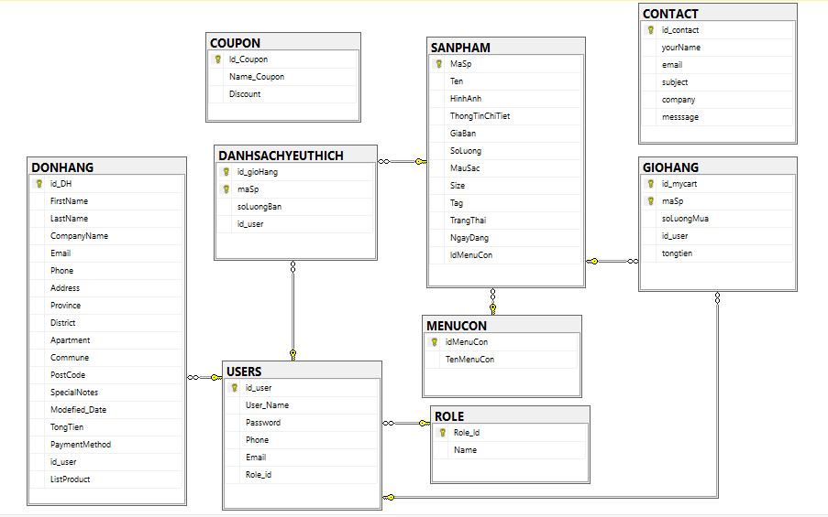

*Hình 2.1: Biểu đồ liên kết Database Diagrams*

## 2.2. Mô hình hóa chức năng

### 2.2.1. Biểu đồ use case

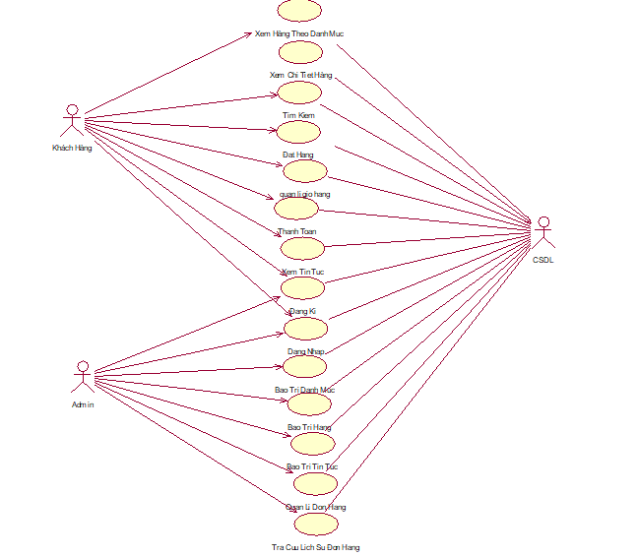

*Hình 2.2: Biểu đồ use case*

### 2.2.2. Mô tả chi tiết các use case

#### 2.2.2.1. Mô tả use case TimKiem

|  |  |  |
| --- | --- | --- |
| Tên use case | | Tìm kiếm |
| Mô tả văn tắt | | Use case này cho phép khách hàng tìm kiếm thông tin về các sản phẩm. |
| Tác nhân chính | | Người dùng |
| Luồng sự kiện | Luồng cơ bản | Use case này bắt đầu khi Khách hàng kích vào nút “Tìm kiếm” trên menu chính. Hệ thống hiển thị thanh textbox lên màn hình.  Khách hàng nhập thông tin cần tìm kiếm và textbox bao gồm: tên sản phẩm, hãng sản xuất, mã sản phẩm không nhất thiết cần điền đầy đủ tất cả thông tin. Hệ thống truy xuất thông tin sản phẩm dựa trên thông tin cần tìm kiếm và lấy các thông tin: Mã sản phẩm, tên sản phẩm, mô về sản phẩm, nhà cung cấp, thời gian bảo hành từ bảng PRODUCT trong CSDL và hiển thị ra màn hình. |
| Luồng rẽ nhánh | Tại bất cứ thời điểm nào của quá trình thực hiện, nếu không thể kết nối với CSDL thì hệ thống sẽ thông báo lỗi và use case kết thúc. |
| Các yêu cầu đặc biệt | | Không |
| Tiền điều kiện | | Không |
| Hậu điều kiện | | Không |
| Điểm mở rộng | | Không |

##### Bảng 2.1: Mô tả use case TimKiem

#### 2.2.2.2. Mô tả use case QuanLyDonHang

|  |  |  |
| --- | --- | --- |
| Tên use case | | Quản lý đơn hàng |
| Mô tả văn tắt | | Use case này cho phép người quản trị thực hiện việc xem, sửa và xóa thông tin đơn hàng trong bảng DON HANG. |
| Tác nhân chính | | Admin |
| Luồng sự kiện | Luồng cơ bản | Use case này bắt đầu khi Người quản trị kích vào nút “Đơn Hàng” trên menu quản trị. Hệ thống lấy thông tin chi tiết của các đơn hàng (mã đơn hàng, tên đơn hàng, ngày lập, mã hàng, số lượng hàng, đơn giá) từ bảng DONHANG trong cơ sở dữ liệu và hiển thị lên màn hình.  Sửa đơn hàng:  a. Người quản trị kích vào nút “Sửa” trên một dòng đơn hàng. Hệ thống hiển thị một màn hình với các thông tin cũ của đơn hàng trong Textbox.  b. Người quản trị sửa các thông tin của đơn hàng (tên đơn hàng, ngày lập, mã hàng, số lượng hàng, đơn giá) và kích vào nút “Cập nhật”. Hệ thống sẽ cập nhật thông tin đơn hàng trong bảng DONHANG và hiển thị danh sách đơn hàng đã cập nhật.  Xóa đơn hàng:  a. Người quản trị kích vào nút “Xóa” trên một dòng đơn hàng. Hệ thống sẽ hiển thị một màn hình yêu cầu xác nhận xóa.  b. Người quản trị kích vào nút “Đồng ý”. Hệ thống sẽ xóa đơn hàng khỏi bảng DONHANG và hiển thị lại danh sách các môn học đã cập nhật. Use case kết thúc. |
| Luồng rẽ nhánh | Tại bước 2b trong luồng cơ bản nếu người quản trị nhập thông tin đơn hàng không hợp lệ thì hệ thống sẽ hiển thị thông báo lỗi yêu cầu nhập lại. Người quản trị có thể nhập lại để tiếp tục hoặc kích vào nút “Hủy bỏ” để kết thúc.  Tại bước 2.b trong luồng cơ bản nếu người quản trị kích vào nút “Hủy bỏ” hệ thống sẽ bỏ qua thao tác sửa chữa tương ứng và hiển thị danh sách các đơn hàng trong bảng DONHANG.  Tại bước 3.b trong luồng cơ bản nếu người quản trị kích vào nút “Không đồng ý” hệ thống sẽ bỏ qua thao tác xóa và hiển thị danh sách các môn học trong bảng DONHANG.  Tại bất kỳ thời điểm nào trong quá trình thực hiện use case nếu không kết nối được với cơ sở dữ liệu thì hệ thống sẽ hiển thị một thông báo lỗi và use case kết thúc. |
| Các yêu cầu đặc biệt | | Không |
| Tiền điều kiện | | Không |
| Hậu điều kiện | | Không |
| Điểm mở rộng | | Không |

##### Bảng 2.2: Mô tả use case QuanLyDonHang

#### 2.2.2.3. Mô tả use case XemTin

|  |  |  |
| --- | --- | --- |
| Tên use case | | Xem tin |
| Mô tả văn tắt | | Use case cho phép khách hàng xem tin tức |
| Tác nhân chính | | Người dùng |
| Luồng sự kiện | Luồng cơ bản | Use case bắt đầu khi khách hàng click chuột vào “thông tin hay” trên thanh menu của trang chủ. Hệ thống sẽ lấy thông tin từ bảng TINTUC: mã tin tức, tên tin tức, loại tin tức, mô tả . Sau đó, hệ thống hiển thị danh sách tin tức mới nhất lên màn hình.  Khách hàng chọn tin tức mà khách hàng muốn xem sau đó Click vào. Hệ thống sẽ hiển thị chi tiết tất cả tin tức đó cho khách hàng xem và đọc. Use case kết thúc. |
| Luồng rẽ nhánh | Tại bước của luồng cơ bản, khách hàng có thể chọn lại một thể loại tin tức gồm ( tin mới, khuyến mãi, thủ thuật, for gamers, video hot, đánh giá – tư vấn, app & game, sự kiện) trong đó để xem tin tức khác.  Tại bất kỳ thời điểm nào trong quá trình thực hiện use case nếu không kết nối được với cơ sở dữ liệu thì hệ thống sẽ hiển thị một thông báo lỗi và use case kết thúc. |
| Các yêu cầu đặc biệt | | Hiển thị các tin tức mới nhất ở đầu trang web. |
| Tiền điều kiện | | Không |
| Hậu điều kiện | | Nếu Use case thành công, khách hàng xem được tin tức. Ngược lại, use case không thay đổi. |
| Điểm mở rộng | | Không |

##### Bảng 2.3: Mô tả use case XemTin

#### 2.2.2.4. Mô tả use case BaoTriTinTuc

|  |  |  |
| --- | --- | --- |
| Tên use case | | Bảo trì tin tức |
| Mô tả văn tắt | | Use case này cho phép người quản trị thực hiện việc Thêm, Sửa và Xóa thông tin tin tức trong bảng TINTUC. |
| Tác nhân chính | | Admin |
| Luồng sự kiện | Luồng cơ bản | Use case này bắt đầu khi Người quản trị kích vào nút “Tin tức” trên menu quản trị. Hệ thống lấy thông tin chi tiết của các tin tức (mã tin tức, tên tin tức, loại tin tức, mô tả) từ bảng TINTUC trong cơ sở dữ liệu và hiển thị lên màn hình.  Thêm tin tức:  a. Người quản trị kích vào nút “Thêm Mới” trên cửa sổ danh sách tin tức. Hệ thống hiển thị màn hình yêu cầu nhập thông tin chi tiết cho tin tức (mã tin tức, tên tin tức, loại tin tức, mô tả).  b. Người quản trị nhập thông tin cho tin tức mới và kích vào nút “Thêm Mới”. Hệ thống sẽ tạo một bản ghi mới trong bảng TINTUC và hiển thị danh sách các tin tức được cập nhật.  Sửa tin tức:  a. Người quản trị kích vào nút “Sửa” trên một dòng tin tức. Hệ thống hiển trị màn hình với các thông tin cũ của tin tức trong các TextBox.  b. Người quản trị sửa các thông tin của tin tức (tên tin tức, loại tin tức, mô tả) và kích vào nút “Cập Nhật”. Hệ thống sẽ cập nhật thông tin danh mục trong bảng TINTUC và hiển thị danh sách danh mục đã cập nhật.  Xóa tin tức:  a. Người quản trị kích vào nút “Xóa” trên một dòng tin tức. Hệ thống sẽ hiển thị một màn hình yêu cầu xác nhận xóa.  b. Người quản trị kích vào nút “Đồng Ý”. Hệ thống sẽ xóa tin tức khỏi bảng TINTUC và hiển thị danh sách các tin tức đã cập nhật. Use case kết thúc. |
| Luồng rẽ nhánh | Tại bước 2.b hoặc 3.b trong luồng cơ bản nếu người quản trị nhập thông tin tin tức không hợp lệ thì hệ thống sẽ hiển thị thông báo lỗi yêu cầu nhập lại. Người quản trị có thể nhập lại để tiếp tục hoặc kích vào nút “Hủy bỏ” để kết thúc.  Tại bước 2.b hoặc 3.b trong luồng cơ bản nếu người quản trị kích vào nút “Hủy bỏ” hệ thống sẽ bỏ qua thao tác thêm mới hoặc sửa chữa tương ứng và hiển thị danh sách các danh mục trong bảng TINTUC.  Tại bước 4.b trong luồng cơ bản nếu người quản trị kích vào nút “Không đồng ý” hệ thống sẽ bỏ qua thao tác xóa và hiển thị danh sách các danh mục trong bảng TINTUC.  Tại bất kì thời điểm nào trong quá trình thực hiện use case nếu không kết nối được với cơ sở dữ liệu thì hệ thống sẽ hiển thị một thông báo lỗi và use case kết thúc. |
| Các yêu cầu đặc biệt | | Use case này chỉ cho phép một số vai trò như người quản trị, người chủ hệ thống thực hiện. |
| Tiền điều kiện | | Người quản trị cần đăng nhập với vai trò quản trị hệ thống trước khi có thể thực hiện use case. |
| Hậu điều kiện | | Nếu use case kết thúc thành công thì thông tin về tin tức sẽ được cập nhật trong cơ sở dữ liệu. |
| Điểm mở rộng | | Không |

##### Bảng 2.4: Mô tả use case BaoTriTinTuc

#### 2.2.2.5. Mô tả use case BaoTriHang

|  |  |  |
| --- | --- | --- |
| Tên use case | | Bảo trì hàng |
| Mô tả văn tắt | | Use case cho phép nhân viên duy trì thông tin của sản phẩm trong hệ thống và có thể thực hiện việc Thêm, Sửa, và Xóa thông tin hàng từ hệ thống. |
| Tác nhân chính | | Admin |
| Luồng sự kiện | Luồng cơ bản | Ca sử dụng này bắt đầu khi Nhân viên kích nút quản lý hàng. Hệ thống sẽ lấy danh sách hàng từ bảng PRODUCT và hiển thị lên màn hình.  Nếu Nhân viên chọn nút Thêm, và điền các thông tin về: mã sản phẩm, tên sản phẩm, màu, ưu đãi, giá, số CPU, kích thước, bộ nhớ lên các ô text và nhấn ok. Hệ thống sẽ tự động thêm hàng vào bảng SanPham và hiển thị lên màn hình đã thêm thành công.  Nếu Nhân viên chọn nút Sửa để lấy thông tin của hàng. Hệ thống hiển thị các thông tin cũ của hàng: mã san pham, tên sản phẩm, màu, ưu đãi, giá, số CPU, kích thước, bộ nhớ trên một bảng chọn textbox từ bảng PRODUCT lên màn hình.  Nhân viên sửa các thông tin về: tên sản phẩm, màu, ưu đãi, giá, số CPU, kích thước, bộ nhớ lên các ô text và nhấn cập nhật. Hệ thống sẽ tự động cập nhật thông tin hàng trong bảng PRODUCT và thông báo lên màn hình cập nhật thành công.  Nếu Nhân viên chọn nút Xóatrên một dòng đơn hàng và nhấn ok, luồng sự kiện con “Xóa sản phẩm” sẽ được thực hiện. Hệ thống sẽ xóa sản phẩm đã chọn từ bảng PRODUCT và thông báo xóa thành công sản phẩm. |
| Luồng rẽ nhánh | Tại bất cứ thời điểm nào của quá trình thực hiện, nếu không thể kết nối với CSDL thì hệ thống sẽ thông báo lỗi và use case kết thúc. |
| Các yêu cầu đặc biệt | | Không |
| Tiền điều kiện | | Nhân viên phải đăng nhập thành công vào hệ thống. |
| Hậu điều kiện | | Nếu ca sử dụng này được thực hiện thành công, thông tin về sản phẩm sẽ được thêm vào, sửa đổi, hay xóa khỏi hệ thống. Trong các trường hợp khác, hệ thống ở trong trạng thái chưa thay đổi. |
| Điểm mở rộng | | Không |

##### Bảng 2.5: Mô tả use case BaoTriHang

#### 2.2.2.6. Mô tả use case XemChiTietHang

|  |  |  |
| --- | --- | --- |
| Tên use case | | Xem chi tiết hàng |
| Mô tả văn tắt | | Use case cho phép người dùng xem thông tin của sản phẩm |
| Tác nhân chính | | Người dùng |
| Luồng sự kiện | Luồng cơ bản | Use case bắt đầu khi người dùng thực hiện kích chuột vào nút xem chi tiết hàng. Hệ thống sẽ lấy thông tin: mã sản phẩm, tên sản phẩm, màu, ưu đãi, giá từ bảng PRODUCT trong CSDL và hiển thị lên màn hình cho người dùng xem. Use case kết thúc. |
| Luồng rẽ nhánh | Trong bước 2 của luồng cơ bản khi sản phẩm chưa được update, hoặc đã bị xóa thì hệ thống sẽ thông báo sản phẩm không tồn tại và hiển thị lại trang chủ. |
| Các yêu cầu đặc biệt | | Không |
| Tiền điều kiện | | Không |
| Hậu điều kiện | | Nếu use case thành công, sản phẩm của người dùng chọn sẽ đượcc đưa vào giỏ hàng. Nếu không thì use case kết thúc. |
| Điểm mở rộng | | Không |

##### Bảng 2.6: Mô tả use case XemChiTietHang

#### 2.2.2.7. Mô tả use case DatHang

|  |  |  |
| --- | --- | --- |
| Tên use case | | Đặt hàng |
| Mô tả văn tắt | | Use case cho phép khách hàng đưa sản phẩm đã chọn vào giỏ hàng |
| Tác nhân chính | | Người dùng |
| Luồng sự kiện | Luồng cơ bản | Use case bắt đầu khi người dùng Click một sản phẩm mong muốn trong cửa hàng, hệ thống sẽ lấy data từ PRODUCT rồi hiển thị thông tin chi tiết sản phẩm cho người dùng đọc.  Người dùng ấn nút “Mua ngay”, hệ thống sẽ thêm sản phẩm đó vào giỏ hàng cùng với số lượng sản phẩm người dùng đã chọn.  Người dùng kích chuột vào giỏ hàng và ấn thanh toán, hệ thống xác nhận thông tin thanh toán hợp lệ sẽ lưu vào bảng DONHANG và hiển thị thông báo. Use case kết thúc. |
| Luồng rẽ nhánh | Tại bước của luồng cơ bản, người dùng có thể quay trở lại chọn sản phẩm khác mình mong muốn, hệ thống hiển thị lại danh sách sản phẩm, lặp lại bước tại luồng cơ bản. Use case kết thúc  Tại bước của luồng cơ bản, người dùng có thể chọn “Trả góp 0%” hoặc “Trả góp qua thẻ”, hệ thống sẽ hiển thị các ngân hàng liên kết, người dùng nhập đầy đủ thông tin và thanh toán. Use case kết thúc. |
| Các yêu cầu đặc biệt | | Không |
| Tiền điều kiện | | Không |
| Hậu điều kiện | | Không |
| Điểm mở rộng | | Không |

##### Bảng 2.7: Mô tả use case DatHang

#### 2.2.2.8. Mô tả use case BaoTriDanhMuc

|  |  |  |
| --- | --- | --- |
| Tên use case | | Bảo trì danh mục |
| Mô tả văn tắt | | Use case cho phép người quản trị xem, thêm, sửa và xóa các danh mục trong bảng DANHMUC |
| Tác nhân chính | | Amin |
| Luồng sự kiện | Luồng cơ bản | Use case này bắt đầu khi Người quản trị kích vào nút “Danh Mục” trên menu quản trị. Hệ thống lấy thông tin chi tiết của các danh mục (mã danh mục, tên danh mục) từ bảng DANHMUC trong cơ sở dữ liệu và hiển thị lên màn hình.  Thêm danh mục:  a. Người quản trị kích vào nút “Thêm Mới” trên cửa sổ danh sách danh  mục. Hệ thống hiển thị màn hình yêu cầu nhập thông tin chi tiết cho danh mục (mã danh mục, tên danh mục).  b. Người quản trị nhập thông tin cho danh mục mới và kích vào nút “Thêm Mới”. Hệ thống sẽ tạo một bản ghi mới trong bảng DANHMUC và hiển thị danh sách các danh mục được cập nhật.  Sửa danh mục  a. Người quản trị kích vào nút “Sửa” trên một dòng danh mục. Hệ thống hiển trị màn hình với các thông tin cũ của danh mục trong các TextBox.  b. Người quản trị sửa các thông tin của danh mục (tên danh mục) và kích vào nút “Cập Nhật”. Hệ thống sẽ cập nhật thông tin danh mục trong bảng DANHMUC và hiển thị danh sách danh mục đã cập nhật.  Xóa danh mục  a. Người quản trị kích vào nút “Xóa” trên một dòng danh mục. Hệ thống sẽ hiển thị một màn hình yêu cầu xác nhận xóa.  b. Người quản trị kích vào nút “Đồng Ý”. Hệ thống sẽ xóa danh mục khỏi bảng DANHMUC và hiển thị danh sách các môn học đã cập nhật. Use case kết thúc. |
| Luồng rẽ nhánh | Tại bước hoặc 3.b trong luồng cơ bản nếu người quản trị nhập thông tin danh mục không hợp lệ thì hệ thống sẽ hiển thị thông báo lỗi yêu cầu nhập lại. Người quản trị có thể nhập lại để tiếp tục hoặc kích vào nút “Hủy bỏ” để kết thúc.  Tại bước 2.b hoặc 3.b trong luồng cơ bản nếu người quản trị kích vào nút “Hủy bỏ” hệ thống sẽ bỏ qua thao tác thêm mới hoặc sửa chữa tương ứng và hiển thị danh sách các danh mục trong bảng DANHMUC.  Tại bước 4.b trong luồng cơ bản nếu người quản trị kích vào nút “Không đồng ý” hệ thống sẽ bỏ qua thao tác xóa và hiển thị danh sách các danh mục trong bảng DANHMUC.  Tại bất kì thời điểm nào trong quá trình thực hiện use case nếu không kết nối được với cơ sở dữ liệu thì hệ thống sẽ hiển thị một thông báo lỗi và use case kết thúc. |
| Các yêu cầu đặc biệt | | Use case này chỉ cho phép một số vai trò như người quản trị, người chủ hệ thống thực hiện. |
| Tiền điều kiện | | Người quản trị cần đăng nhập với vai trò quản trị hệ thống trước khi có thể thực hiện use case. |
| Hậu điều kiện | | Nếu use case kết thúc thành công thì thông tin về danh mục sẽ được cập nhật trong cơ sở dữ liệu. |
| Điểm mở rộng | | Không |

##### Bảng 2.8: Mô tả use case BaoTriDanhMuc

#### 2.2.2.9. Mô tả use case QuanLiGioHang

|  |  |  |
| --- | --- | --- |
| Tên use case | | Quản lý giỏ hàng |
| Mô tả văn tắt | | Use case này cho phép người dùng quản lý các mặt hàng trong giỏ hàng. |
| Tác nhân chính | | Người dùng |
| Luồng sự kiện | Luồng cơ bản | Use case bắt đầu khi người dùng Click vào mua hàng thì sản phẩm được click tự đông được thêm vào giỏ hàng. biểu tượng giỏ hàng trên thanh menu của trang chủ. Hệ thống sẽ hiển thị các mặt hàng lấy từ bảng “CART” và hiển thị.  Use case cho phép người dùng biết được thông tin sản phẩm như là giá tiền, màu sắc, hng, tên sản phẩm, mã sản phẩm.  Use case bắt buộc người dùng điền đầy đủ thông tin như: Họ tên Sđt, Email. Sau đó ấn tiếp tục hoặc “Đặt hàng luôn” shop sẽ tự động gọi đến. Người dùng có thể click vào “X” để xóa mặt hàng có trong giỏ hàng. Use case kết thúc. |
| Luồng rẽ nhánh | Tại bước của luồng cơ bản nếu người dùng không điền đầy đủ thông tin mà hệ thống yêu cầu cũng như điền sai cú pháp thì hệ thống sẽ báo lỗi và yêu cầu người dùng điền lại cho đến khi chính xác thì hệ thống tiếp tục.  Tại bất kì thời điểm nào trong quá trình thực hiện Use case nếu không kết nối được thì hệ thống sẽ hiển thị 1 thông báo lỗi và use case kết thúc. |
| Các yêu cầu đặc biệt | | Không |
| Tiền điều kiện | | Không |
| Hậu điều kiện | | Nếu use case thành công, sản phẩm của người dùng chọn sẽ đượcc đưa vào giỏ hàng và thanh toán. Nếu không thì use case kết thúc. |
| Điểm mở rộng | | Không |

##### Bảng 2.9: Mô tả use case QuanLiGioHang

#### 2.2.2.10. Mô tả use case XemDanhMucTin

|  |  |  |
| --- | --- | --- |
| Tên use case | | Xem danh mục tin |
| Mô tả văn tắt | | Use case này cho phép người dùng biết được thông tin các các danh mục tin có trên hệ thống. |
| Tác nhân chính | | Người dùng |
| Luồng sự kiện | Luồng cơ bản | Use Case bắt đầu khi khách hàng chỉ chuột vào một danh mục bất kì trên thanh menu của trang chủ. Hệ thống sẽ lấy tên của các danh mục từ bảng DANHMUC và hiển thị lên màn hình.  Khách hàng kích vào tên một danh mục. Hệ thống sẽ hiển thị các sản phẩm có trong hệ thống phầm trong từ bảng SANPHAM và hiển thị lên màn hình.  Người dùng chọn một sản phẩm mong muốn từ danh mục đó, lúc này hệ thống sẽ hiển thị thông tin chi tiết của sản phẩm cho người dùng đọc và mua. Use case kết thúc |
| Luồng rẽ nhánh | Tại bất kì thời điểm nào của quá trình thực hiện use case, nếu không kết nối được với CSDL thì hệ thống sẽ hiển thị thông báo lỗi và use case kết thúc. |
| Các yêu cầu đặc biệt | | Không |
| Tiền điều kiện | | Không |
| Hậu điều kiện | | - Nếu use case thành công, khách hàng sẽ xem được các danh mục tin. Ngược lại, use case không thay đổi. |
| Điểm mở rộng | | Không |

##### Bảng 2.10: Mô tả use case XemDanhMucTin

#### 2.2.2.11. Mô tả use case DangNhap

|  |  |  |
| --- | --- | --- |
| Tên use case | | Đăng nhập |
| Mô tả văn tắt | | Use case này cho phép người dùng đăng nhập vào hệ thống. |
| Tác nhân chính | | Người dùng  Admin |
| Luồng sự kiện | Luồng cơ bản | Use case này bắt đầu khi người dùng kích vào nút “Đăng nhập”, hệ thống lấy thông tin từ bảng USERS và kiểm tra tài khoản và mật khẩu, nếu đúng hệ thống hiển thị trang chủ lên màn hình. Use case kết thúc. |
| Luồng rẽ nhánh | Tại bước trong luồng cơ bản, khi người dùng nhập sai giỏ hàng tài khoản hoặc mật khẩu, hệ thống sẽ hiển thị thông báo lên màn hình. Use case kết thúc.  Tại bất kỳ thời điểm nào trong quá trình thực hiện use case nếu không kết nối được với cơ sở dữ liệu thì hệ thống sẽ hiển thị một thông báo lỗi và use case kết thúc |
| Các yêu cầu đặc biệt | | Không |
| Tiền điều kiện | | Không |
| Hậu điều kiện | | Không |
| Điểm mở rộng | | Không |

##### Bảng 2.11: Mô tả use case DangNhap

#### 2.2.2.12. Mô tả use case DangKi

|  |  |  |
| --- | --- | --- |
| Tên use case | | Đăng kí |
| Mô tả văn tắt | | Use case này cho phép người dùng đăng kí tài khoản. |
| Tác nhân chính | | Người dùng |
| Luồng sự kiện | Luồng cơ bản | Use case này bắt đầu khi người dùng kích vào nút “Đăng ký”, hệ thống hiển thị form đăng ký lên màn hình.  Sinh viên nhập thông tin trên form đăng kí sau đó ấn nút “Xác nhận”, hệ thống lấy thông tin từ bảng USERS và kiểm tra thông tin đăng kí. Use case kết thúc. |
| Luồng rẽ nhánh | Tại bước trong luồng cơ bản, khi người dùng nhập sai thông tin trên form đăng kí, hệ thống sẽ hiển thị thông báo lên màn hình. Use case kết thúc.  Tại bước trong luồng cơ bản, khi người dùng nhập thông tin tài khoản bị trùng, hệ thống sẽ hiển thị thông báo lên màn hình. Use case kết thúc.  Tại bất kỳ thời điểm nào trong quá trình thực hiện use case nếu không kết nối được với cơ sở dữ liệu thì hệ thống sẽ hiển thị một thông báo lỗi và use case kết thúc. |
| Các yêu cầu đặc biệt | | Không |
| Tiền điều kiện | | Không |
| Hậu điều kiện | | Không |
| Điểm mở rộng | | không |

##### Bảng 2.12: Mô tả use case DangKi

#### 2.2.2.13. Mô tả use case ThanhToan

|  |  |  |
| --- | --- | --- |
| Tên use case | | Thanh toán |
| Mô tả văn tắt | | Use case này cho phép khách hàng tạo đơn hàng để tiến hành thanh toán giỏ hàng sản phẩm |
| Tác nhân chính | | Người dùng |
| Luồng sự kiện | Luồng cơ bản | Use Case bắt đầu khi khách hàng chọn sản phẩm trong giỏ hàng và bấm nút thanh toán. Hệ thống sẽ hiển thị các thông tin của form thanh toán lên màn hình.  Khách hàng nhập các thông tin: họ tên, số tài khoản, phương thức thanh toán, số điện thoại, địa chỉ giao hàng, địa chỉ email và bấm chọn gửi đơn hàng. Hệ thống kiểm tra xác thực các thông tin hợp lệ sẽ lưu thông tin vào bảng đơn hàng và hiển thị giao dịch thành công. Use case kết thúc. |
| Luồng rẽ nhánh | Hệ thống thông báo phương thức thanh toán và tài khoản của khách hàng không hợp lệ.  Khách hàng chọn hủy bỏ đơn hàng và tiến hành xác thực hủy đơn. Hệ thống sẽ hiển thị các sản phẩm để khách hàng thực hiện giao dịch mới.  Tại bất kì thời điểm nào của quá trình thực hiện use case, nếu không kết nối được với CSDL thì hệ thống sẽ hiển thị thông báo lỗi và use case kết thúc. |
| Các yêu cầu đặc biệt | | Không |
| Tiền điều kiện | | Không |
| Hậu điều kiện | | -Nếu use case thành công, khách hàng sẽ thanh toán thành công tiến hành lên đơn. |
| Điểm mở rộng | | Không |

##### Bảng 2.13: Mô tả use case ThanhToan

### 2.2.3. Phân tích các use case

#### 2.2.3.1. Phân tích use case TimKiem

a. Biểu đồ trình tự

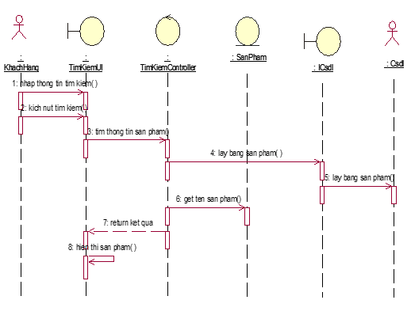

###### Hình 2.1: Biểu đồ trình tự use case TimKiem

b. Biểu đồ lớp phân tích

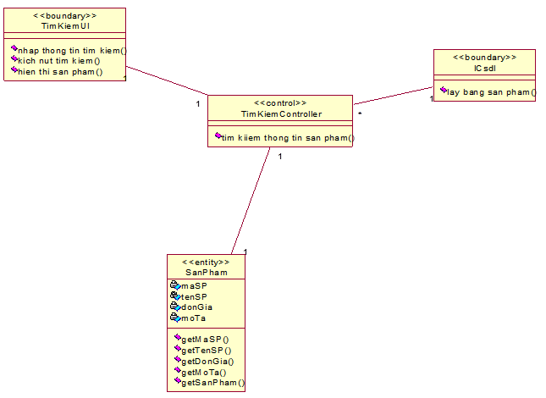

###### Hình 2.2: Biểu đồ lớp phân tích use case TimKiem

#### 2.2.3.2. Phân tích use case QuanLyDonHang

a. Biểu đồ trình tự

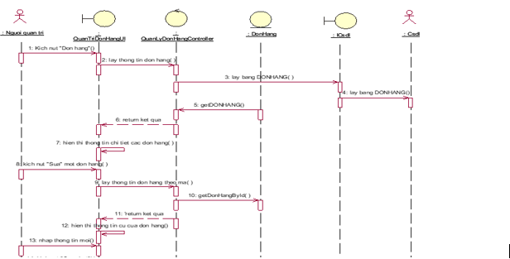

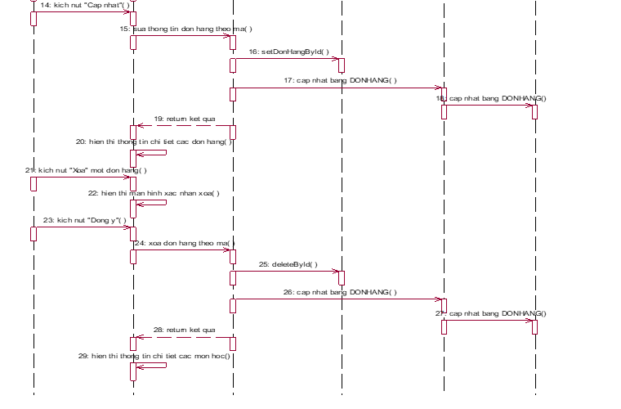

###### Hình 2.3: Biểu đồ trình tự use case QuanLyDonHang

b. Biểu đồ lớp phân tích

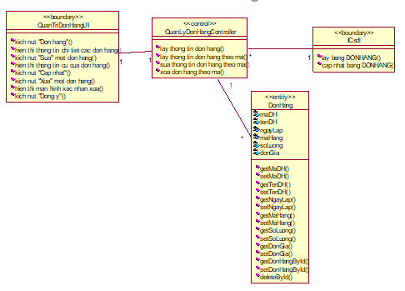

###### Hình 2.4: Biểu đồ lớp phân tích use case QuanLyDonHang

#### 2.2.3.3. Phân tích use case XemTin

a. Biểu đồ trình tự



###### Hình 2.5: Biểu đồ trình tự use case XemTin

b. Biểu đồ lớp phân tích



###### Hình 2.6: Biểu đồ lớp phân tích use case XemTin

#### 2.2.3.4. Phân tích use case BaoTriTinTuc

a. Biểu đồ trình tự

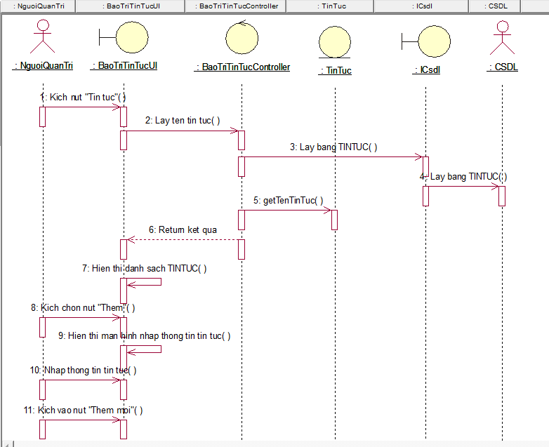

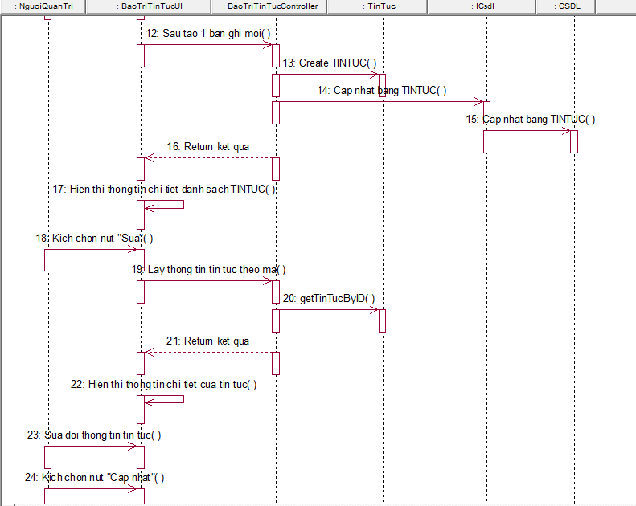

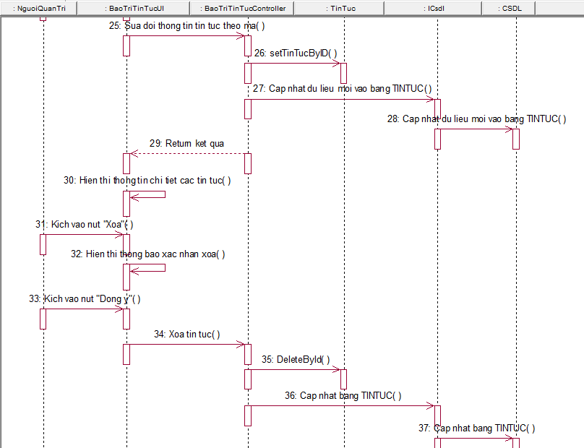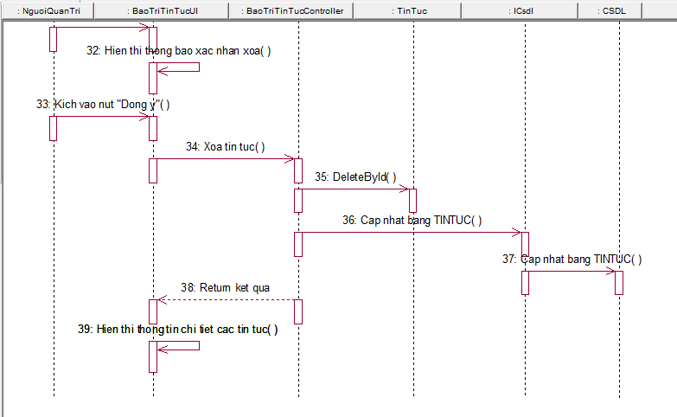

###### Hình 2.7: Biểu đồ trình tự use case BaoTriTinTuc

b. Biểu đồ lớp phân tích



###### Hình 2.8: Biểu đồ lớp phân tích use case BaoTriTinTuc

#### 2.2.3.5. Phân tích use case BaoTriHang

a. Biểu đồ trình tự

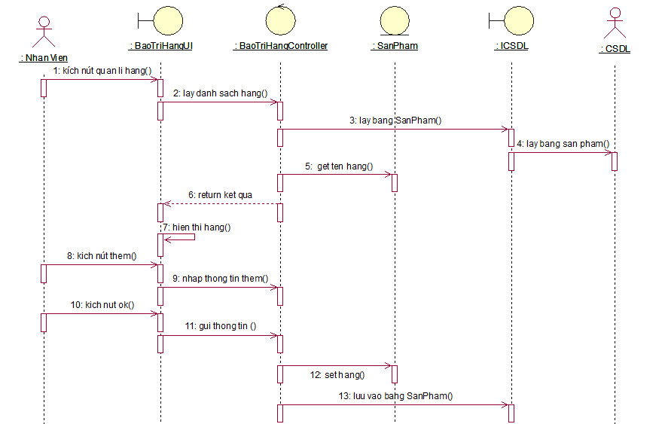

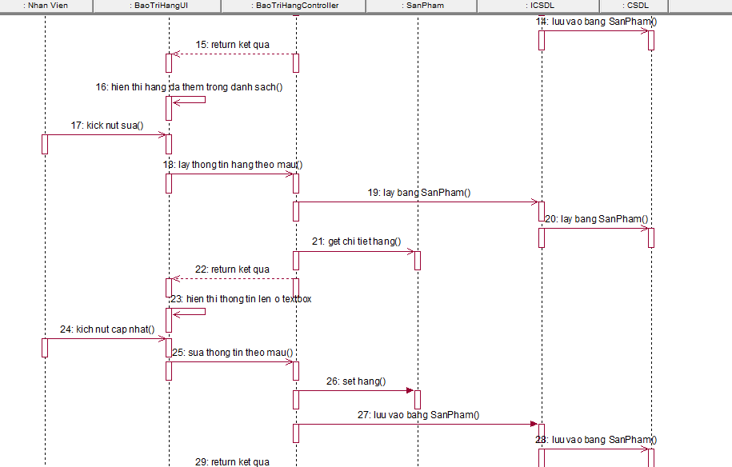

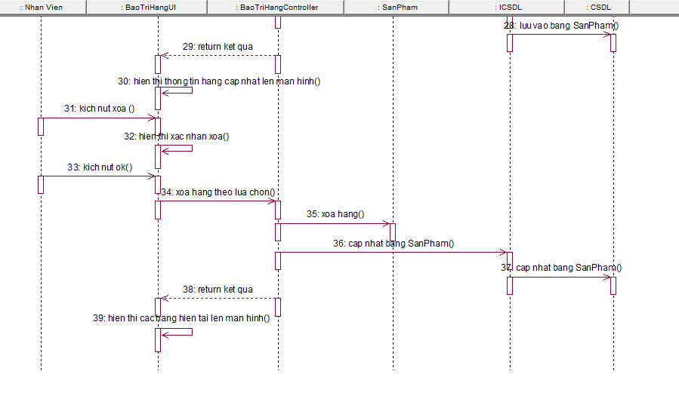

###### Hình 2.9: Biểu đồ trình tự use case BaoTriHang

b. Biểu đồ lớp phân tích

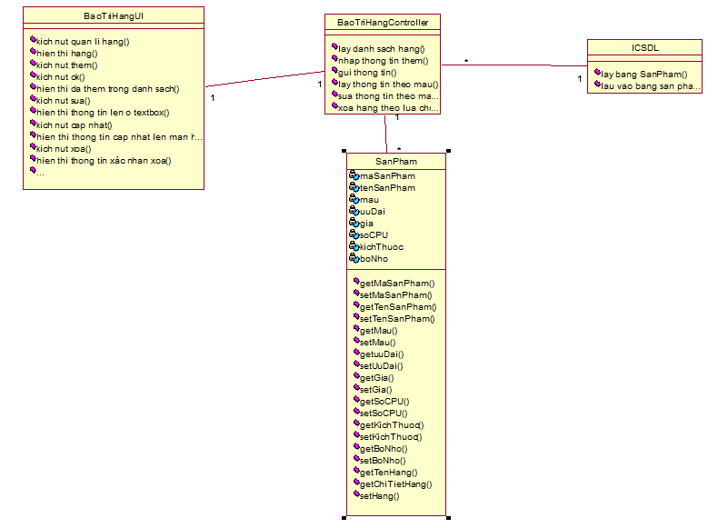

###### Hình 2.10: Biểu đồ lớp phân tích use case BaoTriHang

#### 2.2.3.6. Phân tích use case XemChiTietHang

a. Biểu đồ trình tự

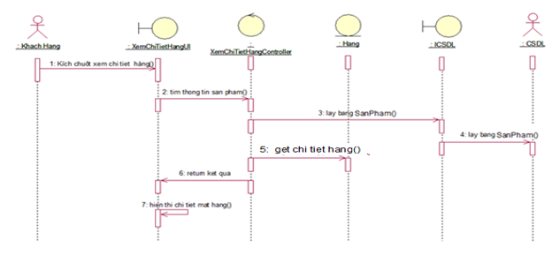

###### Hình 2.11: Biểu đồ trình tự use case XemChiTietHang

b. Biểu đồ lớp phân tích

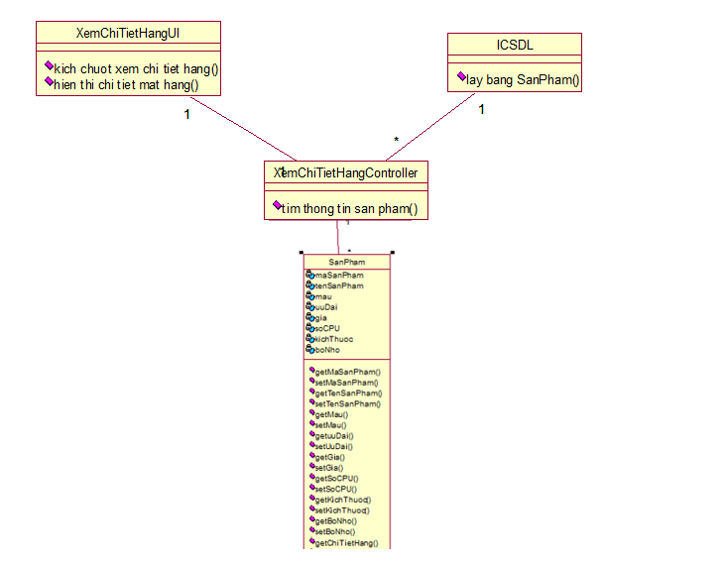

###### Hình 3.12: Biểu đồ lớp phân tích use case XemChiTietHang

#### 2.2.3.7. Phân tích use case DatHang

a. Biểu đồ trình tự

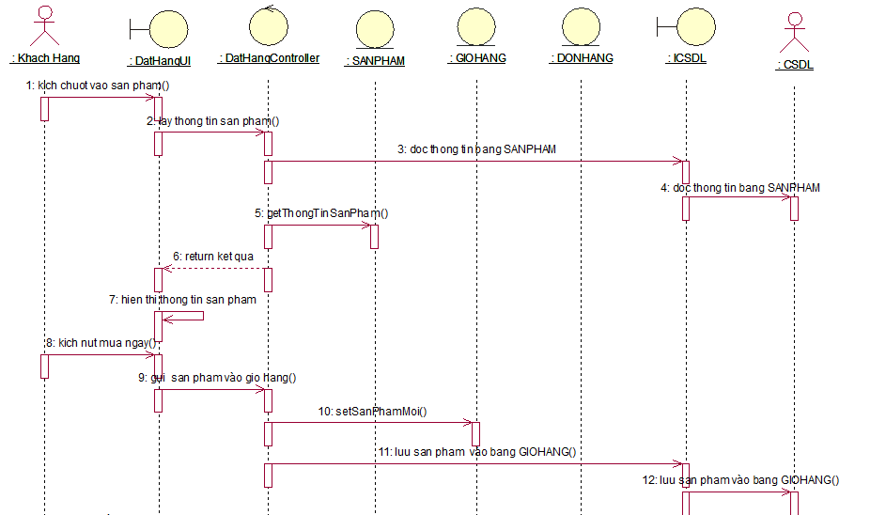

###### Hình 2.13: Biểu đồ trình tự use case DatHang

b. Biểu đồ lớp phân tích

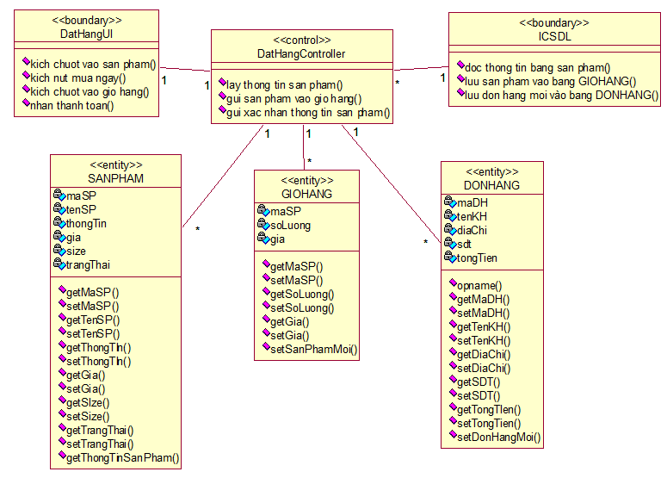

###### Hình 2.14: Biểu đồ lớp phân tích use case DatHang

#### 2.2.3.8. Phân tích Use case XemDanhMuc

**a. Biểu đồ trình tự**



###### Hình 2.15: Biểu đồ trình tự use case XemDanhMuc

b. Biểu đồ lớp phân tích



###### Hình 2.16: Biểu đồ lớp phân tích use case XemDanhMuc

#### 2.2.3.9. Phân tích use case BaoTriDanhMuc

a. Biểu đồ trình tự

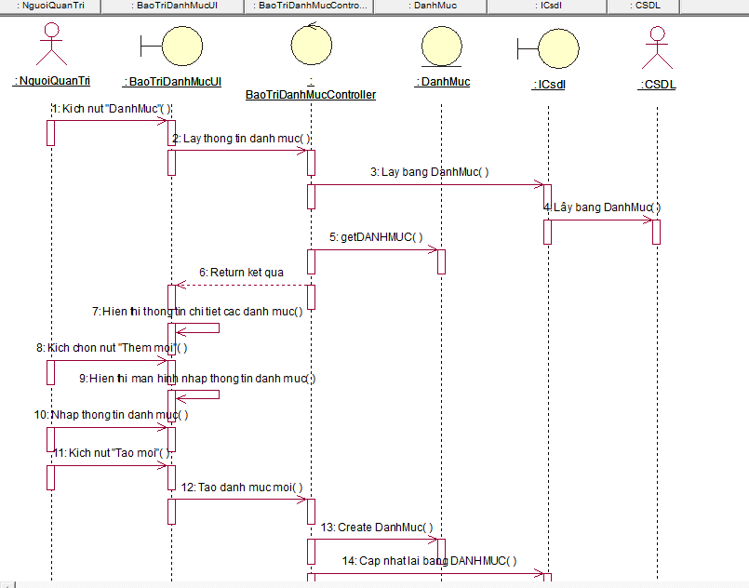

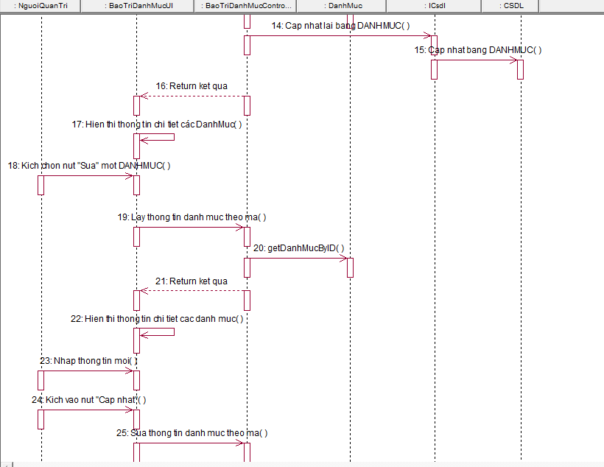

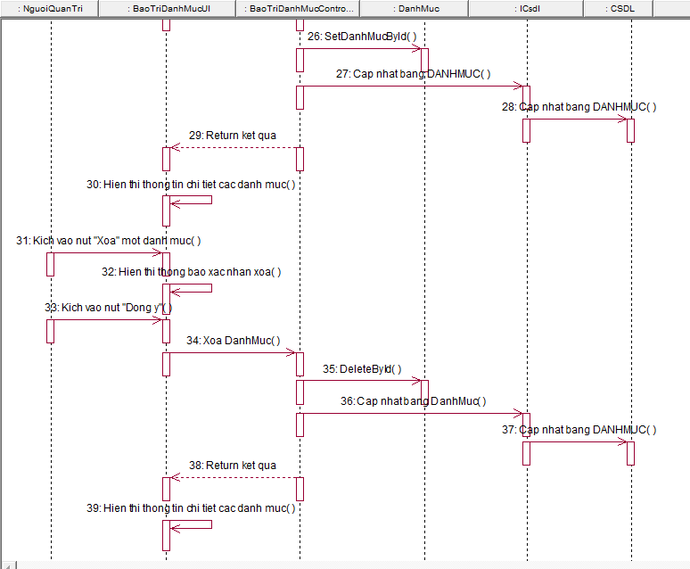

###### Hình 2.17: Biểu đồ trình tự use case BaoTriDanhMuc

b. Biểu đồ lớp phân tích



###### Hình 2.18: Biểu đồ lớp phân tích use case BaoTriTinTuc

#### 2.2.3.10. Phân tích use case DatHang

a. Biểu đồ trình tự

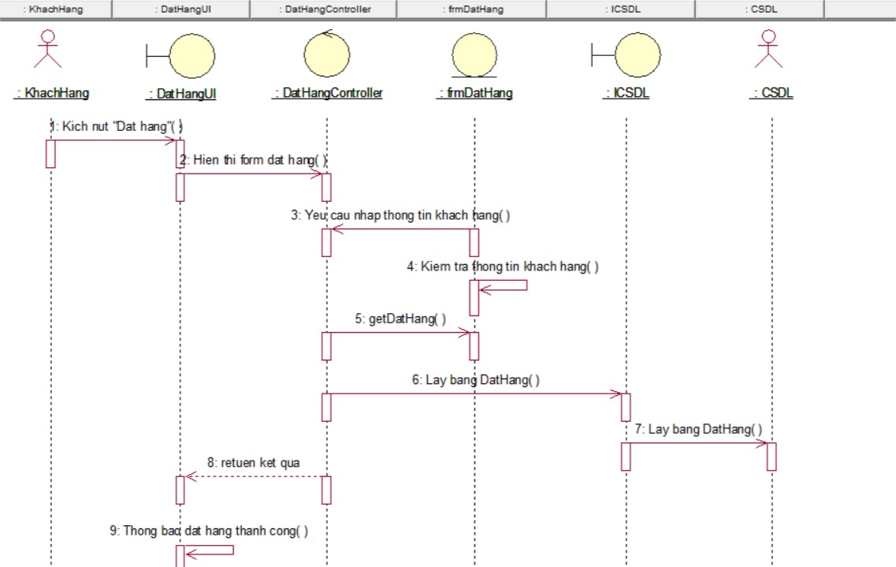

###### Hình 2.19: Biểu đồ trình tự use case DatHang

b. Biểu đồ lớp phân tích

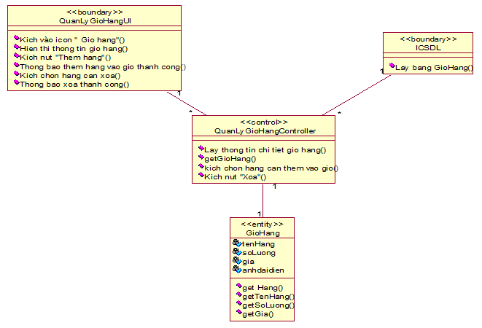

###### Hình 2.20: Biểu đồ lớp phân tích use case DatHang

#### 2.2.3.11. Phân tích use case DangNhap

a. Biểu đồ trình tự



###### Hình 2.21: Biểu đồ trình tự use case DangNhap

b. Biểu đồ lớp phân tích



###### Hình 2.22: Biểu đồ lớp phân tích use case DangNhap

#### 2.2.3.12. Phân tích use case DangKi

a. Biểu đồ trình tự



###### Hình 2.23: Biểu đồ trình tự use case DangKi

b. Biểu đồ lớp phân tích



###### Hình 2.24: Biểu đồ lớp phân tích use case DangKi

#### 2.2.3.13. Phân tích use case ThanhToan

a. Biểu đồ trình tự

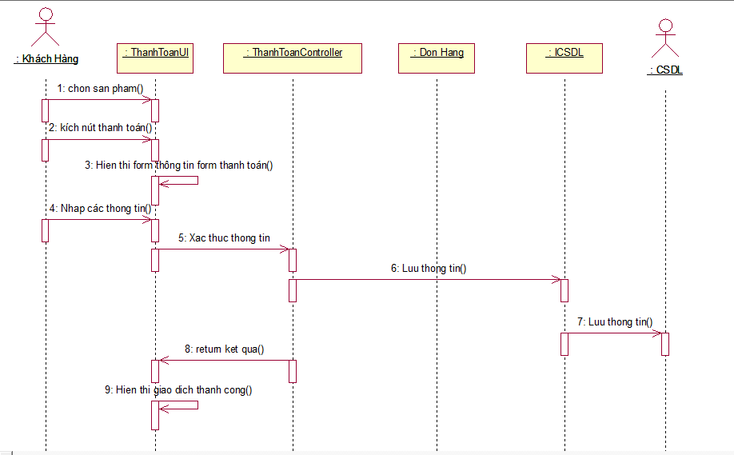

###### Hình 2.25: Biểu đồ trình tự use case ThanhToan

b. Biểu đồ lớp phân tích

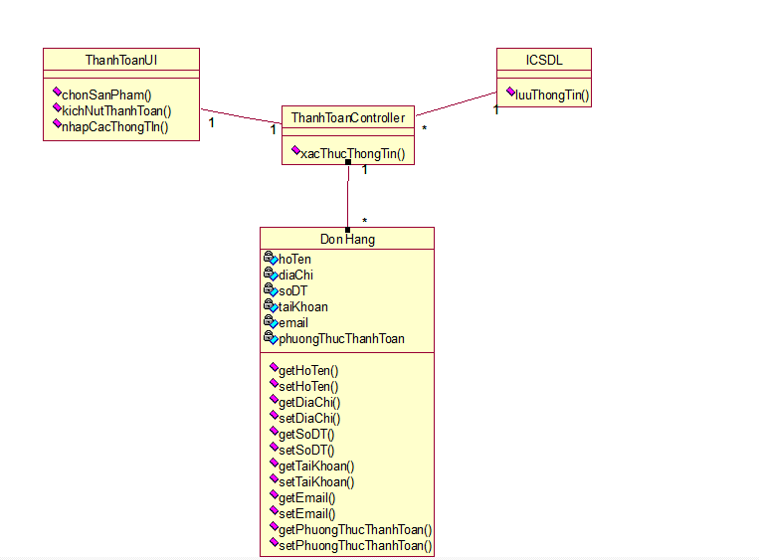

###### Hình 2.26: Biểu đồ lớp phân tích use case ThanhToan

### 2.2.4. Thiết kế bảng cơ sở dữ liệu

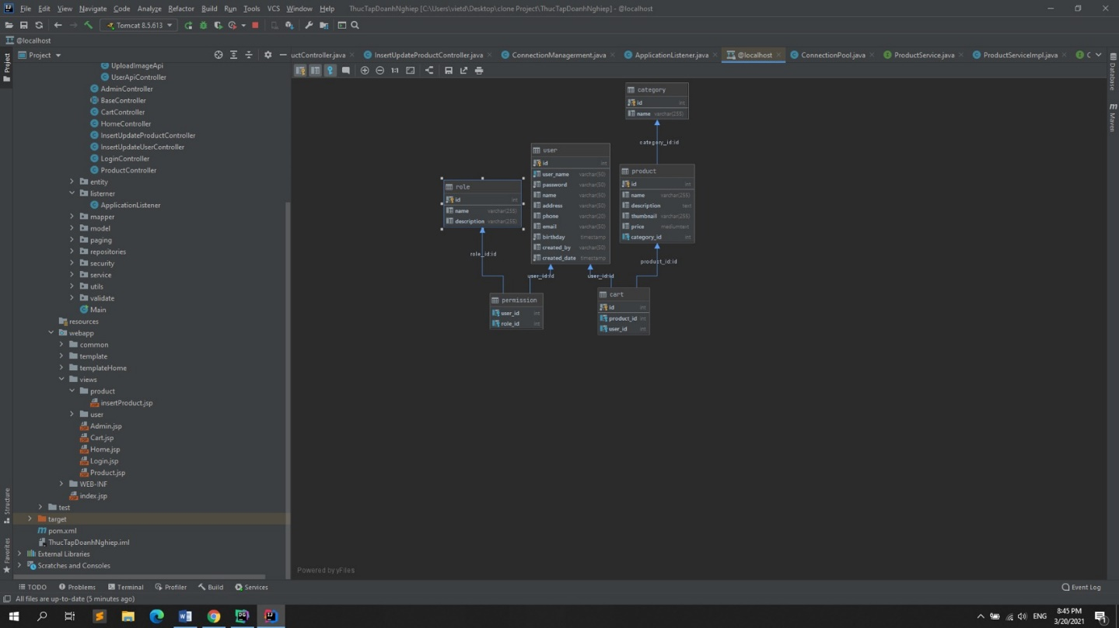

### Hình 2.27. Sơ đồ diagram database

#### 2.2.4.1. Bảng ROLE

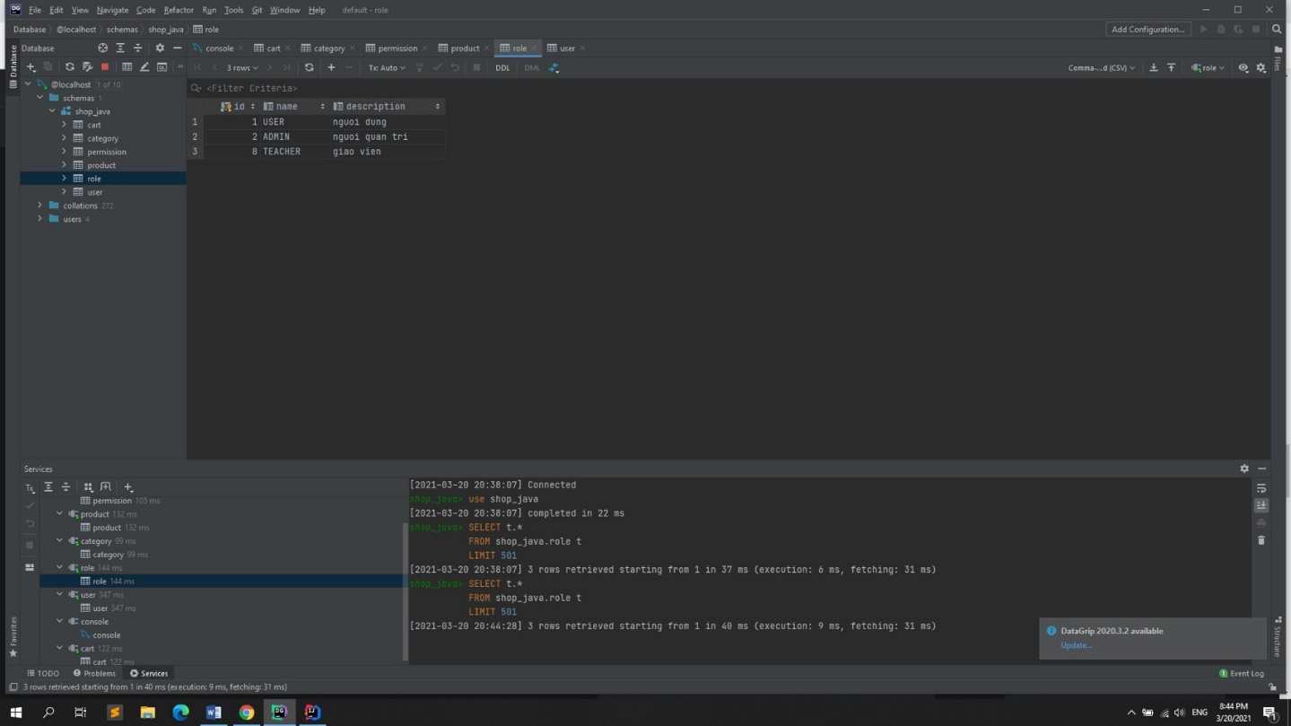

Bảng 2.14: Bảng ROLE

#### 2.2.4.2. Bảng USER

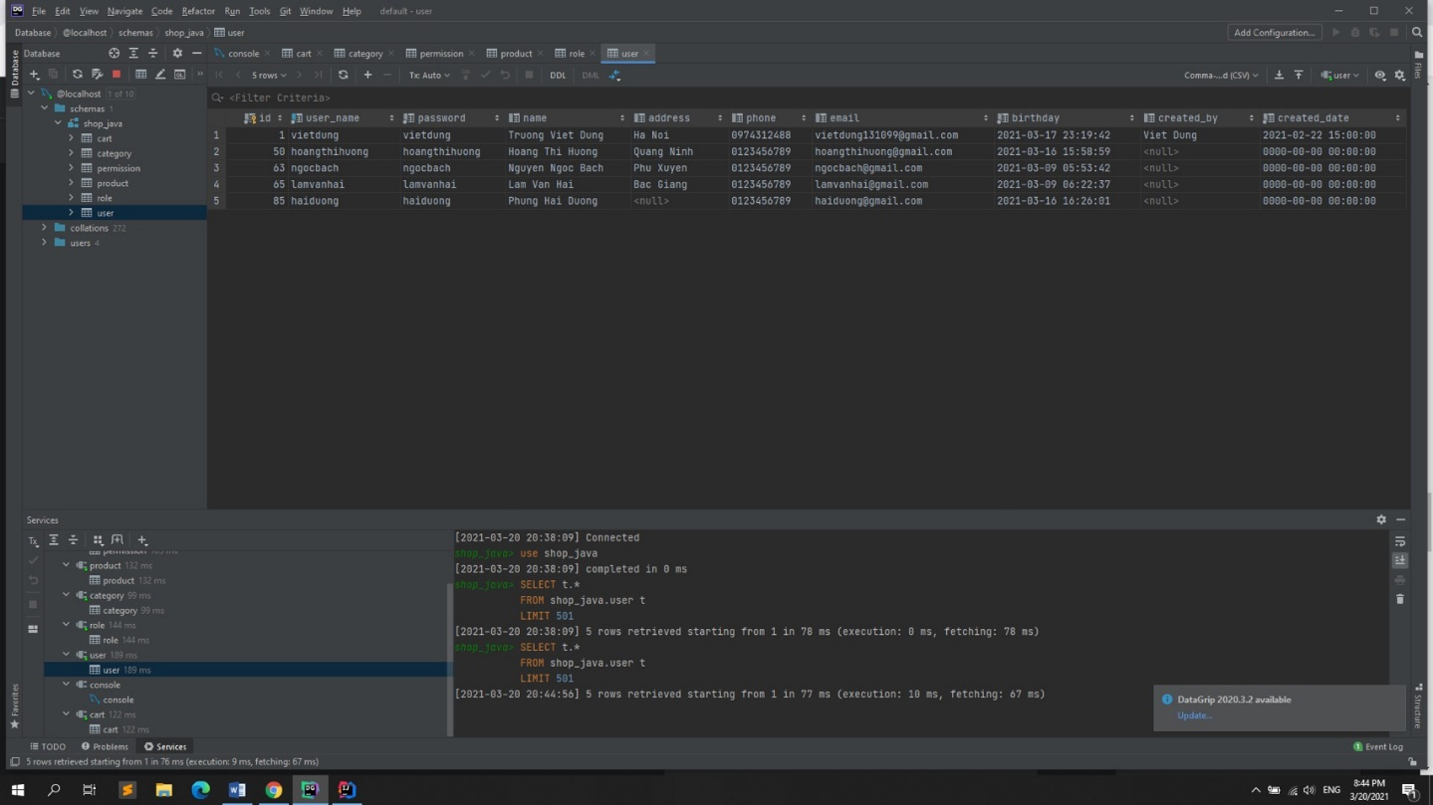

Bảng 2.15: Bảng USER

#### 2.2.4.3. Bảng Permission

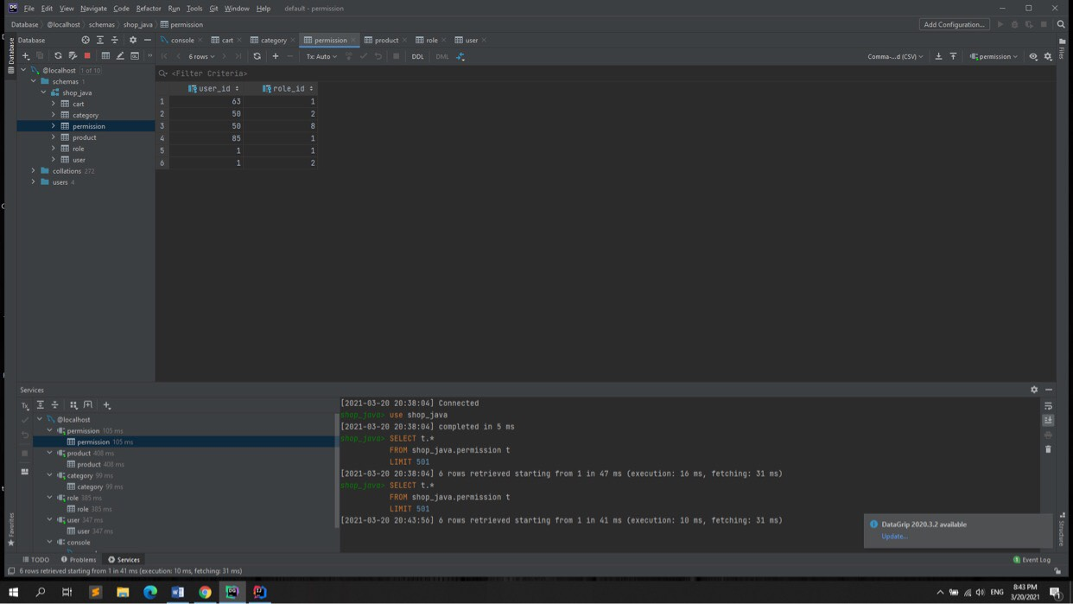

Bảng 2.16: Bảng Permission

#### 2.2.4.4. Bảng Product

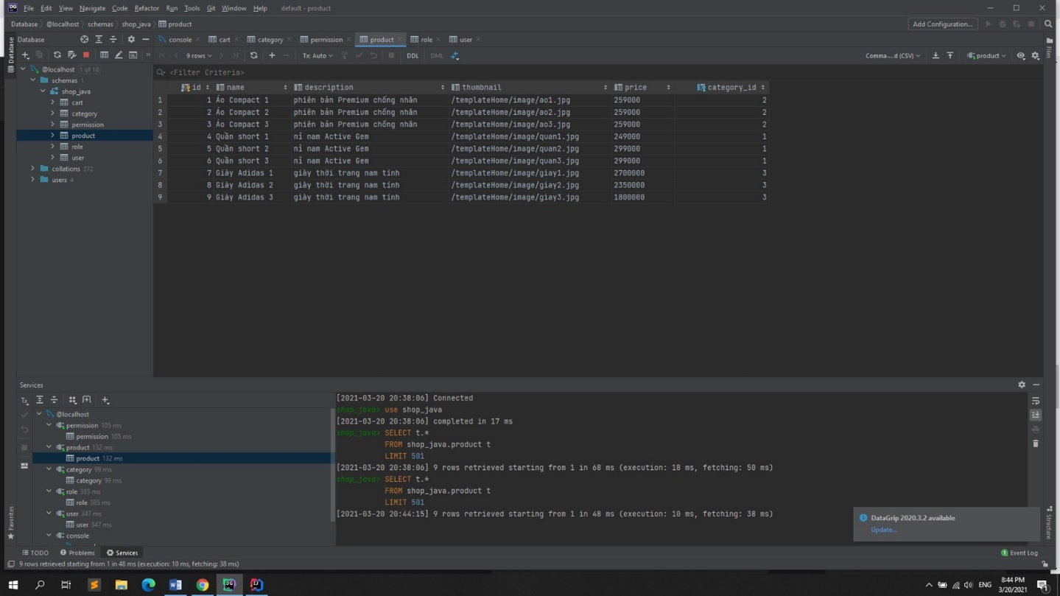

Bảng 2.17: Bảng Product

#### 2.2.4.5. Bảng Category

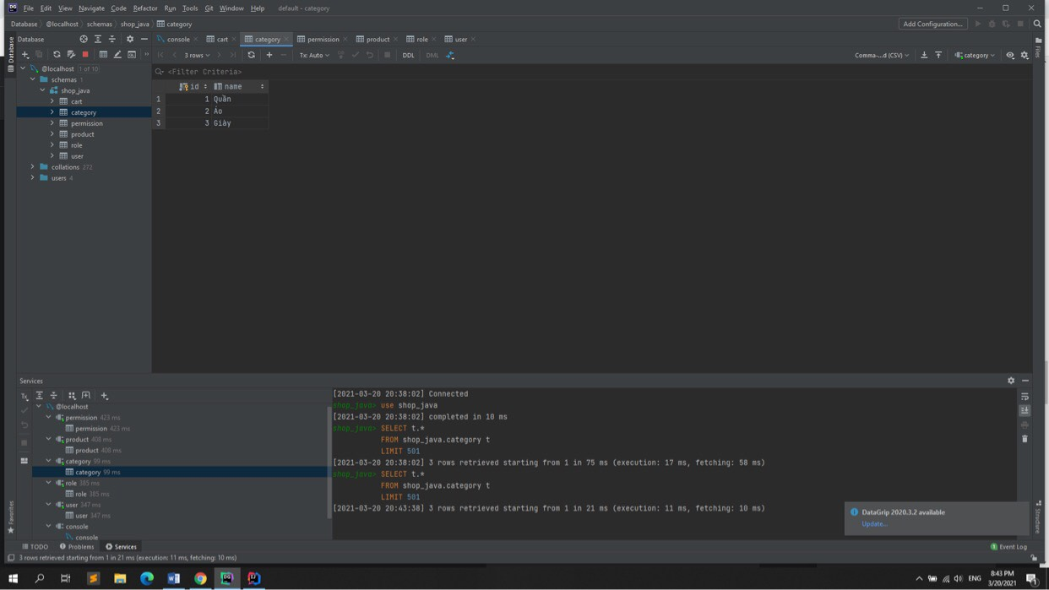

Bảng 2.18: Bảng Category

#### 2.2.4.6. Bảng Cart

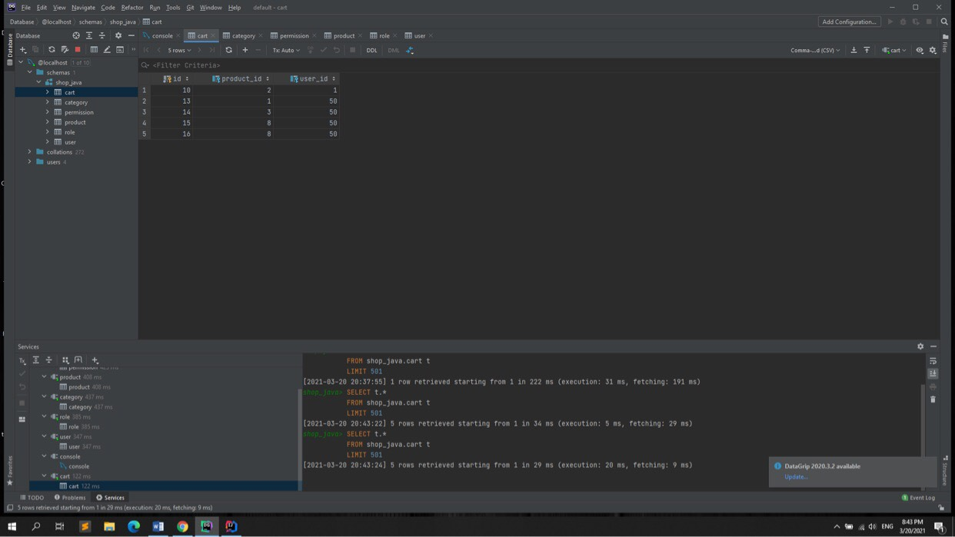

Bảng 2.19: Bảng Cart

**Chương 3: Thực nghiệm chương trình**

**3.1. Hình ảnh về hệ thống**

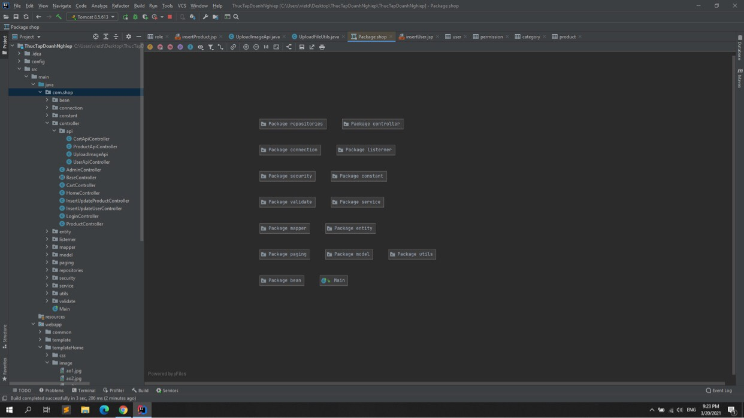

###### Hình 3.1: Các package của chương trình

## 3.2. Hình ảnh giao diện

### 3.2.1. Với chức năng User

- Khi bắt đầu trang ta sẽ có được trang index như hình:

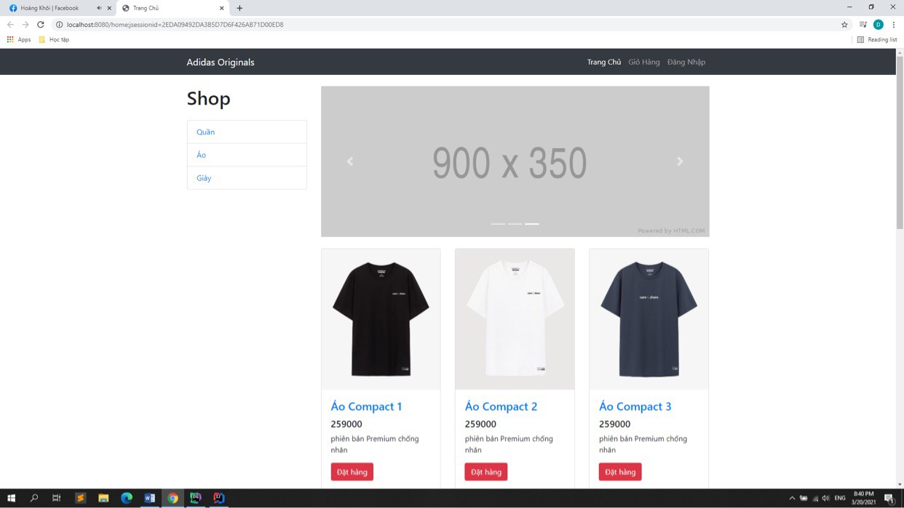

###### Hình 3.2: Màn hình trang chủ

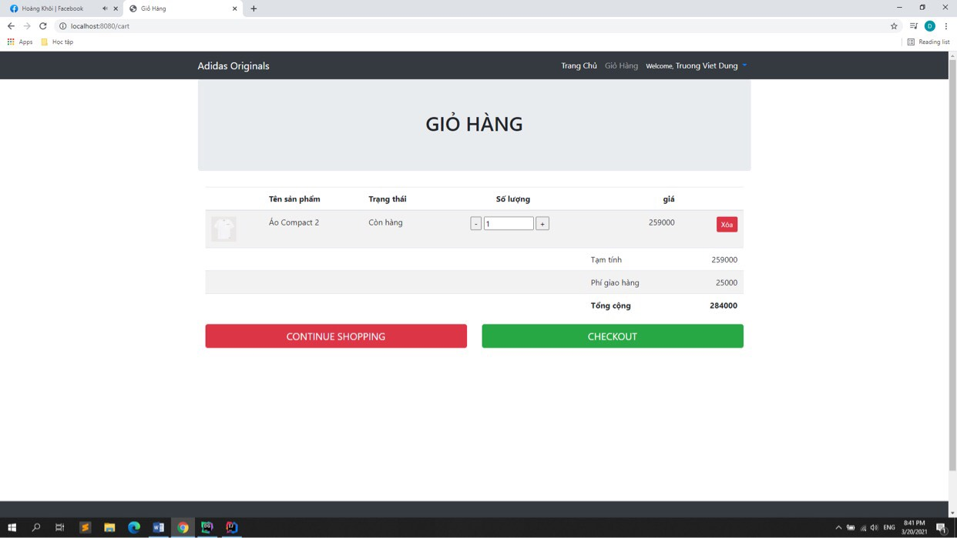

###### Hình 3.3: Màn hình giỏ hàng

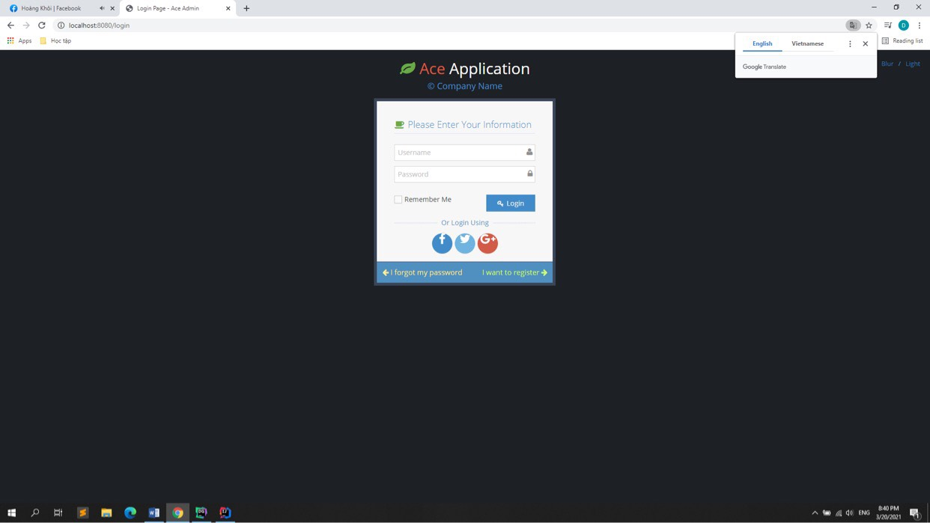

###### Hình 3.4: Màn hình đăng nhập

### 3.2.2. Với chức năng admin

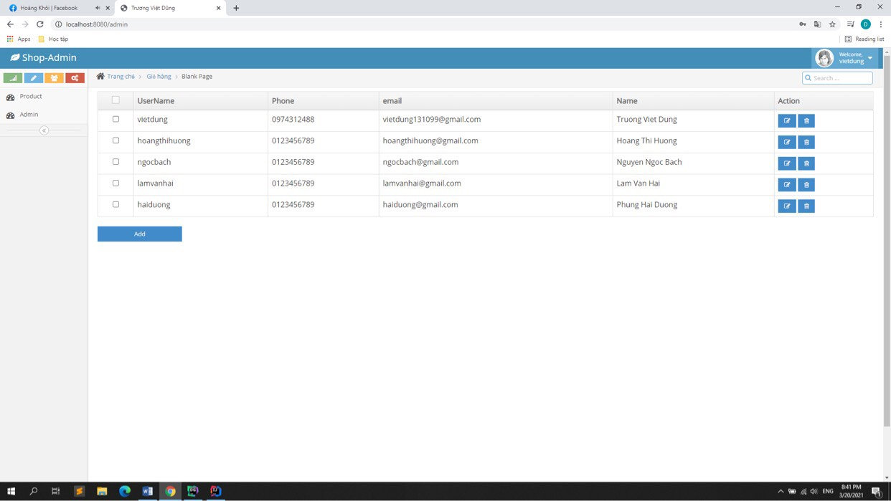

###### Hình 3.5: Danh sách user

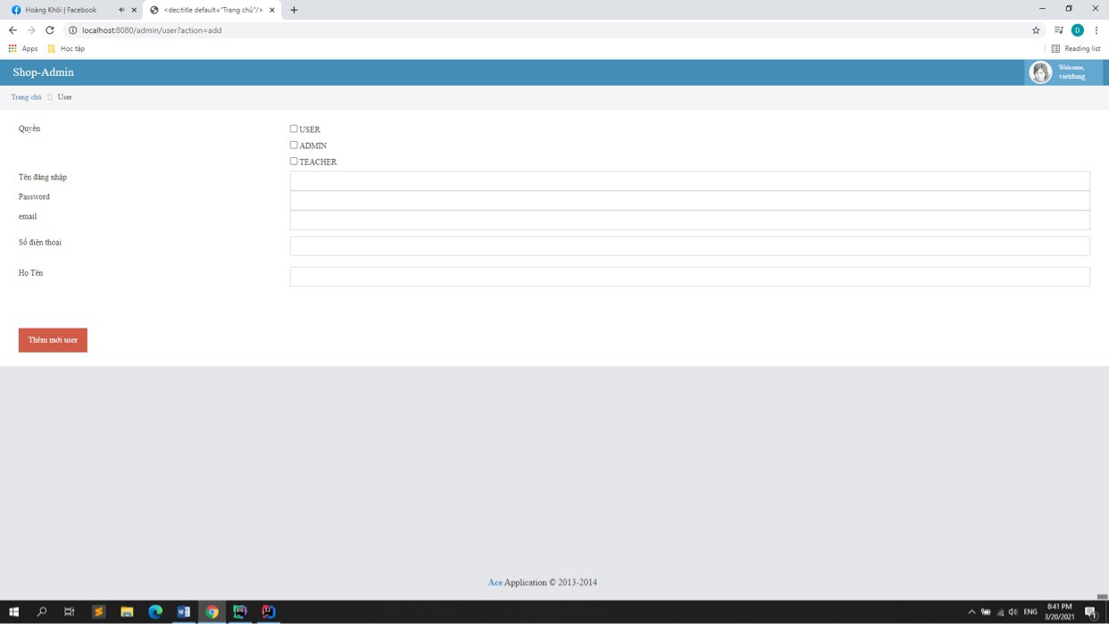

###### Hình 3.6: Form thêm user

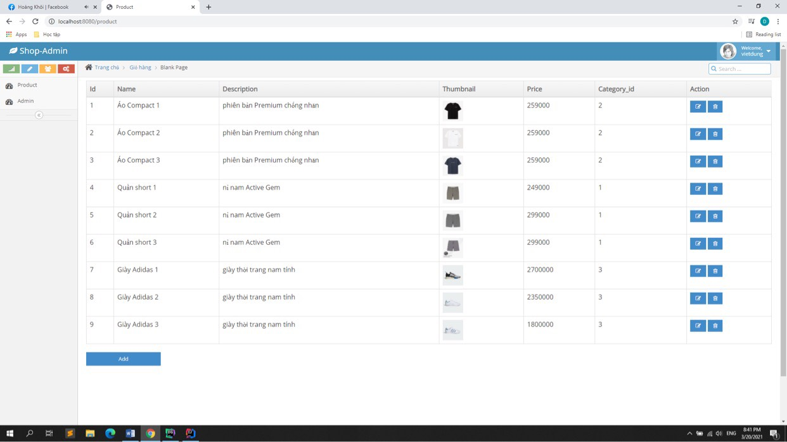

###### Hình 3.7: Danh sách sản phẩm

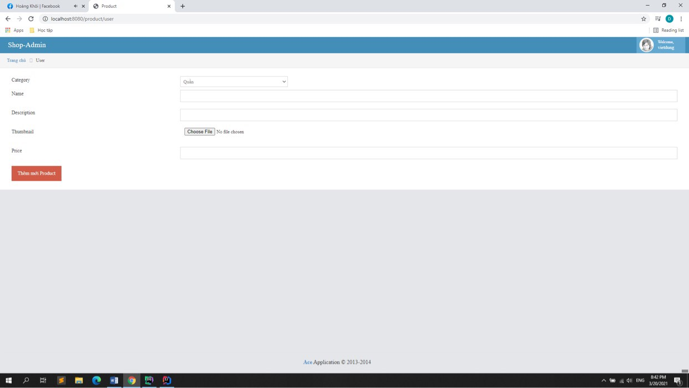

###### Hình 3.8: Form thêm sản phẩm

# Kết luận

Trên đây là toàn bộ nội dung đề tài “Shop bán quần áo Việt Dũng”, được xây dựng bằng ngôn ngữ lập trình Java kết hợp công nghệ JSP/Servlet và hệ quản trị cơ sở dữ liệu MySQL.

Do lần thực hiện đề tài này là lần đầu tiên tiếp xúc với lập trình ứng dụng web, xây dựng theo kiến trúc Client/Server nên khó tránh khỏi những thiếu sót. Cụ thể website có độ bảo mật chưa tốt, các hoạt động chức năng vẫn còn thiếu sót cũng như việc phát triển hệ thống sau này gặp nhiều khó khăn. Việc thực hiện bài nghiên cứu cũng đã mất nhiều thời gian trong việc tìm hiểu sử dụng cách hoạt động của các công nghệ đặc biệt là sử dụng Framework Spring.

Nhưng qua đề tài này giúp em hiểu thêm được một số kiến thức mới khá thú vị về các công nghệ framework, cách lập trình với java, cách thực hiện truy vấn với MySQL cũng như cách thiết kế trang web bằng html/css.

Kết quả hoàn thành của em khá thuận lợi với tiến trình đã đặt ra. Đã nghiên cứu sáng tạo ra một ứng dụng web thời trang và đánh giá sản phẩm đầy đủ các thao tác, giao diện, chức năng cơ bản của người dùng cũng và người quản trị ứng dụng.

|  |  |  |  |  |  |  |  |  |  |  |  |  |  |  |  |  |  |  |  |  |  |  |  |  |  |  |  |  |  |  |  |  |  |  |  |  |  |  |  |  |  |  |  |  |  |
| --- | --- | --- | --- | --- | --- | --- | --- | --- | --- | --- | --- | --- | --- | --- | --- | --- | --- | --- | --- | --- | --- | --- | --- | --- | --- | --- | --- | --- | --- | --- | --- | --- | --- | --- | --- | --- | --- | --- | --- | --- | --- | --- | --- | --- | --- |
| **NHẬT KÝ THỰC TẬP**  Họ và tên: Trương Việt Dũng Mã sinh viên: 2017605356  Đơn vị thực tập: Trường Đại học Công Nghiệp Hà Nội  Người hướng dẫn tại doanh nghiệp: TS. Đỗ Mạnh Hùng   |  |  |  |  |  | | --- | --- | --- | --- | --- | | **Tuần** | **Từ ngày - đến ngày** | **Nội dung thực tập** | **Kết quả đạt được** | **Ghi chú** | | 1 | 14/1/2021- 21/1/2021 | Tìm hiểu, nghiên cứu tổng quan đề tài. | Nắm được yêu cầu cơ bản của người bán hàng và khách hàng. |  | | 2 | 22/1/2021- 29/1/2021 | Phân tích thiết kế hệ thống. | Phân tích, đặc tả phần use case của đề tài. |  | | 3 | 30/1/2021- 5/2/2021 | Phân tích thiết kế hệ thống. | Hoàn thành phân tích, đặc tả use case. |  | | 4 | 15/2/2021- 20/2/2021 | Thiết kế giao diện người quản trị. | Hoàn thành giao diện của người quản trị. |  | | 5 | 21/2/2021- 27/2/2021 | Thiết kế giao diện người dùng. | Hoàn thành giao diện của người dùng. |  | | 6 | 28/2/2021- 6/3/2021 | Thực hiện code chức năng người quản trị. | Hoàn thành 1 số chức năng cơ bản của admin. |  | | 7 | 7/3/2021- 13/3/2021 | Thực hiện code chức năng người dùng. | Hoàn thành cơ bản được chức năng của người sử dụng. |  | | 8 | 14/3/2021- 20/3/2021 | Kiểm thử chương trình. | Chương trình chạy ổn định, hạn chế tối đa lỗi. |  | |

# Tài liệu tham khảo

1. Stack Overflow (url: <https://stackoverflow.com/>) (online)

2. Sách Think Java file pdf (<http://162.250.127.146/ebooks/thinkjava.pdf>)(online)

3. Kênh Youtube Thư viện lập trình (online)

4.ttps://www.youtube.com/watch?v=6fgbC73vs0Y&list=PLbmE-jkCYQvLb3vJpzUpax1_hUk2ZHS-g&index=50 (online)